**密级： 保密期限**：

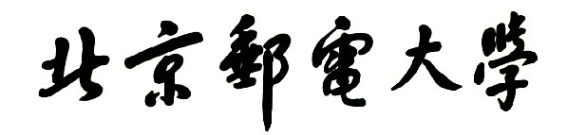

**硕士学位论文**



**题目： 无线通信系统中MIMO**

**检测算法的研究**

**学 号： 2013110145**

**姓 名： 代 振**

**专 业： 通信与信息系统**

**导 师： 景晓军**

**学 院：信息与通信工程学院**

**2015年 11月26日**

独创性(或创新性)声明

本人声明所呈交的论文是本人在导师指导下进行的研究工作及取得的研究成果。尽我所知，除了文中特别加以标注和致谢中所罗列的内容以外，论文中不包含其它人已经发表或撰写过的研究成果，也不包含为获得北京邮电大学或其它教育机构的学位或证书而使用过的材料。与我一同工作的同志对本研究所做的任何贡献均已在论文中作了明确的说明并表示了谢意。

申请学位论文与资料若有不实之处，本人承担一切相关责任。

本人签名： 日期：

关于论文使用授权的说明

学位论文作者完全了解北京邮电大学有关保留和使用学位论文的规定，即：研究生在校攻读学位期间论文工作的知识产权单位属北京邮电大学。学校有权保留并向国家有关部门或机构送交论文的复印件和磁盘，允许学位论文被查阅和借阅；学校可以公布学位论文的全部或部分内容，可以允许采用影印、缩印或其它复制手段保存、汇编学位论文。(保密的学位论文在解密后遵守此规定)

保密论文注释：本学位论文属于保密在 年解密后适用本授权书。非保密论文注释：本学位论文不属于保密范围，适用本授权书。

本人签名： 日期：

导师签名： 日期：

无线通信系统中MIMO检测算法的研究

摘 要

多输入多输出(MIMO, Multiple-Input Multiple-Output)技术可以有效地提高通信系统数据的速率，该技术受到了广泛认可，己成为下一代无线通信系统的关键技术，一直是学术界和产业界关注的重点。

本文对无线通信系统中MIMO检测算法进行了研究，并在此基础上提出了相应的改进。

非线性MIMO检测算法的弊端是，随着天线数量的增加，其算法复杂度也呈非线性趋势地增加，例如最熟悉的最大似然检测算法(ML, Maximum Likelyhood)，随着发送端的天线数量的增长，该算法的复杂度呈指数地增长。一方面，最大似然检测算法的性能是最好的，但它的复杂度太高，工业上不易于实现。另一方面，线性检测算法计算复杂度相对较低，但性能又不能得到保障。

球检测算法(SD, Sphere Detection)是一种树搜索算法，它是通过减小搜索的范围来达到降低复杂度目的的。比起最大似然检测算法指数级的计算复杂度，球检测算法的平均复杂度是多项式级的。球检测算法将MIMO检测问题转换为通过控制半径的变化来搜索超球内点的问题。

本论文研究内容为MIMO通信系统中的检测算法。在大量研究中外相关资料、深入学习相关理论的基础上，本文在对学术界关于MIMO检测技术的难点重点上进行了研究和探讨，关于MIMO检测技术的提出了自己的想法，并给出了几种改进算法。本文主要的创新点在于以下两个方面：

第一，针对最大似然检测检测算法和串行干扰消除(OSIC, Ordered Sucessive Interference Cancellation)检测算法的特点，提出了两种基于ML的OSIC改进算法，使OSIC算法在复杂度没有明显增大的情况下，检测性能得到了大大地提高，甚至在部分情况下其计算复杂度比单独使用OSIC还有低。

第二，通过对球检测算法中初始半径选择策略的研究，提出了基于信噪比阈值的初始半径选择策略，改善了球检测算法中因初始半径选择不当而引起的计算复杂度过高的问题。

关键词：MIMO 最大似然检测 排序串行干扰消除 球检测

RESERCH OF MIMO DETECTION ALGORITHMS IN WIRELESS TELECOMMUNICATION SYSTEM

ABSTRACT

The technology of MIMO is capable of greatly improving data rate of the communication system, which is generally treated as a key technology of the communication system in the next generation and has been a hot topic in academia and industry. This paper gives a research of several MIMO detection algorithms in wireless communication system, and some imporvement based on existing algorithms.

The complexity of nonlinear detection algorithms can increase nonlinearly as the number of antenna increases, such as ML, whose complecity increases exponentially with the increasing of the number of antenna. The performance of ML is the best in all detection algorithms, but it is hard to be implemented industrially because of its complexity. While linear detection algorithms have relatively low complexities with poor performance.

Sphere detection algorithm is a kind of fast search algorithm, which make its complexity lower by shrinking its searching areas. Compared with ML’s exponential complexity, the complexity of sphere detection is polynomial. Sphere detection transform MIMO detection into the problem of searching points in the sphere by controlling the changes of radii.

This paper researches the technology of detection algorithms in MIMO communication system. After learning the principle and relative knowledge and many existing detection algorithms, this paper gives a deep analysis of MIMO detection and has proposed several improved algorithms.

In the basis of characteristic of ML and OSIC, this paper proposes two improved OSIC algorithms, which make the performance of OSIC better without much improvement of its complexity, and even lower in some situations.

This paper proposes a new original radius selection strategy base on SNR threshold, after the research of radius choosing strategies in sphere detection. The proposed algorithm improved the problem of higher complexity because of improper selection of original radius.

KEY WORDS: MIMO, ML, Ordered Successive Interference Cancellation Detection, Sphere Detection

目录

第一章 绪论 1

1.1 研究背景及意义 1

1.2 国内外研究现状 1

1.3 本文主要研究内容及论文结构安排 4

1.3.1 主要研究内容 4

1.3.2 论文结构安排 4

第二章 MIMO通信系统及其检测技术 6

2.1 MIMO通信系统 6

2.1.1 无线信道的传输环境 6

2.1.2 MIMO系统模型 7

2.1.3 V-BLAST系统架构 8

2.1.4 MIMO通信系统中的关键技术 9

2.1.4.1MIMO发送端的关键技术 9

2.1.4.2 MIMO接收端的关键技术 10

2.2 MIMO接收端检测技术 11

2.2.1 经典检测算法 12

2.2.1.1 最大似然检测算法(ML) 12

2.2.1.2 迫零检测算法(ZF) 13

2.2.1.3 最小均方误差(MMSE)检测算法 16

2.2.1.4 串行干扰消除(SIC)检测算法 18

2.2.1.5排序串行干扰消除(OSIC)检测算法 20

2.2.1.6 QR分解检测算法 22

2.2.1.7 排序QR分解检测算法 25

2.2.2 球检测算法 26

2.2.2.1 球检测的系统模型 27

2.2.2.2 FP策略和SE策略 30

2.2.2.3 球检测的复杂度 32

2.3 本章小结 32

第三章 OSIC改进算法的研究 34

3.1 OSIC-ML改进算法 35

3.1.1 算法描述 35

3.1.2 仿真 36

3.1.3 复杂度分析 37

3.2 基于QR分解及ML的OSIC改进算法 39

3.2.1 算法描述 39

3.2.2 仿真 40

3.2.3 结论 41

3.3 两种改进算法的比较 41

3.4 本章小结 42

第四章 球检测改进算法的研究 43

4.1 初始半径选择策略的研究 43

4.1.1 常见初始半径选择策略 43

4.1.2 其它半径选择策略 46

4.2 基于信噪比条件的改进的半径选择策略 46

4.2.1 算法描述 46

4.2.2 仿真 47

4.3 本章小结 48

第五章 总结及展望 49

5.1 论文工作总结 49

5.2 后续工作展望 49

参考文献 50

致谢 53

作者在读期间的研究成果 54

# 绪论

## 研究背景及意义

在科学技术飞速发展的信息时代，通信技术已成为人类生活密不可分的一部分，推动着经济的发展和社会的进步。如今，无线通信已广泛地应用于支持语音、视频、网页浏览等，无线通信面临着频谱资源匮乏等诸多挑战。当今社会对无线通信的业务需求极速地增长，这也导致无线通信技术不停地发展壮大。在过去的几十年里，无线通信技术有了很多很大的快速发展。不但有最初的单纯的语音信号业务，还有当今各类数据业务支持和多媒体视频通信等综合的通信服务。所以人们的日常生活已经离不开无线通信了，它为社会生产和人民生活带来了许多便捷[1]。

为了得到更稳定更可靠的信息，未来无线通信的发展离不开更高的频谱利用率和更高的传输速率。然而，现如今我们面临的难题是频谱资源紧张、无线传播环境复杂等，实现信息传输的稳定和可靠就必须采用更先进的通信技术。多输入多输出(MIMO, Multiple-Input Multiple-Output)技术的出现缓解了这些问题。多输入多输出技术，顾名思义，就是在发射端与接收端布置多根天线，使得在不增加额外的带宽的基础上，结合无线传输技术和信号处理技术，运用无线信道的传输特点，能够做到成倍地提升通信的频谱利用率和系统的容量。其已被视为第四代移动通信技术的关键技术之一，引起了国内外众多学者的关注。

MIMO系统的性能受到接收端信号检测性能的影响，因此，能高效地降低检测算法的计算复杂度，同时还能保持相对高的检测性能精度，就成了MIMO技术在显示工业应用中的重中之重。对性能高同时复杂度又低的MIMO检测算法的研究，在通信界便具有了不可小觑的意义。

## 1.2 国内外研究现状

多输入多输出技术最初是由Marconi在二十世纪初期提出的，其在发射端和接收端设置多根天线来抵抗衰落。20世纪70年代，MIMO技术开始被应用于通信领域。随后90年代对它的研究推动了MIMO技术的飞速发展。二十世纪初期，著名的贝尔实验室的研究员Telatar通过严密的推导，证明了MIMO系统能使信道容量在不增加额外带宽的基础上成倍地扩大[1]。他们从理论的角度证明，在总发射功率一定和空间独立瑞利平坦衰落的信道下，MIMO信道容量随着发射天线数和接收天线数二者之间较小的一个呈倍数增长[2]。这可以说明，在不增加系统发射功率和额外的带宽的前提下，MIMO技术可以使无线通信系统的信道容量成倍地增加，同时它也可以有效缓解频谱资源日益紧张和容量需求急剧增长的情况。因此，MIMO技术已成为当前实现高频谱利用率、高传输速率、高可靠性数据传输的重要方案之一。众多学者从对MIMO系统的信道容量信息论角度对此进行了广泛地研究。假设接收端对信道信息已知时，MIMO系统的链路容量可随收发天线数目的较小者以线性趋势的增加。复用技术[3]可以使MIMO系统在信道容量方面的优势得以充分的发挥，它通过空间矩阵信道将数据传输在很多并行的空间传输信道，数据之间相互独立，从而提升了系统的传输速率。贝尔(Bell)实验室所提出的V-BLAST、D-BLAST和T-BLAST三种MIMO系统架构就是实现这种设计最经典的例子[4]。除此之外，MIMO系统有很大的空间自由度，可以增强通信系统的可靠性，这其中最富盛名的技术是空时编码技术(STC, Space-Time Coding)[5]。空时编码技术在空间维度上引入冗余，为传输信息提供了保护，从而增强信息的可靠性。其可被分为空时分组码(STCB, Space-Time Block Code)、分层空时码(LSTC, Layered Space-Time Code)以及空时格码(STTC, Space-Time Trellis Code)。

纵观近几年来国内外关于MIMO技术的文献资料，可以总结出当今对于MIMO系统的研究主要集中在以下几个方面：

1)MIMO无线信道的建模；

2)MIMO信道容量的分析；

3)基于MIMO的空时编码技术；

4)MIMO技术与OFDM技术结合；

5)MIMO的接收机关键技术，如信道估计、信号检测等。

MIMO系统发射端和接收端都采用多根天线，和传统的单输入单输出(SISO)系统相比，它能够实现多路并行传输信号。但它提高了通信速率的同时也存在很多问题，比如接收端接收到的数据因为是多路的，因此它们在时域上和频域上会相互重叠的问题；或者码间干扰的存在都会带来很大的问题等，这些问题都是急需解决的问题。整个MIMO系统的性能的好坏，一大部分取决于接收端的信号检测结果的优劣。所以，它的优化改进也就成为了MIMO系统中的待解决的重要问题。本文将主要致力于MIMO系统在接收端的信号检测技术的研究。

MIMO系统中接收端的信号检测技术，根据它们检测思想的特点的差异，目前可以大致将这些算法分为如下的几类[6]：

1. 最大似然检测算法

最大似然检测算法是学术界一致认为的误码误码率性能最低的检测算法。的本质是将接收端所有可能发送的符号矢量存储在MIMO系统的接收端，当发射信号在接收端接收时，算法会比较该信号矢量与存储的符号矢量的欧氏距离，其中欧氏距离的最小值所对应的信号就是收端检测的发送信号的估计值。尽管该算法的误码率性能是最优的，并且可以完全获得接收分集增益。但是其计算复杂度是成指数增长的，在实际中不适合应用。因为其最优的性能，常常被作为性能的上界来衡量其它检测算法的性能的优劣。

1. 线性检测算法

线性检测的算法的思想，是将接收向量和信道矩阵加以数学上的线性变换，以满足某个特定的准则。线性检测算法根据所选择的准则的不同可以划分为迫零(ZF, Zero Forcing)检测算法和最小均方误差(MMSE, Minimum Mean Square Error)检测算法两种。迫零检测算法能够彻底消除天线之间的相互干扰，但这同时也增大了噪声的功率，该算法的复杂度最低但性能也是最低的。最小均方误差能在消除天线间干扰与增强噪声之间找到平衡，让接收端获取到最大信干噪比，与ZF相比较，性能有一定的优势。两种算法都是在实际应用中计算复杂度较低的算法，但两者性能上和最大似然算法之间有很大的差距，因此它们都较少单独用于实际检测系统中。

1. 干扰消除算法

干扰消除算法(IC, Interference Cancellation)的思想来源于多用户检测技术思想的线性干扰相消算法，能将已经检测出来的结果当作干扰去除，以便提高后面层信号的检测性能。就像多用户检测的原理一样，它也可以分为串行干扰消除检测(SIC, Successive Interference Cancellation)和并行干扰消除检测(PIC, Parallel Interference Cancellation)。SIC时会产生误码传播的情况，为此可以先对检测信号按信噪比的大小顺序进行排序，即排序串行干扰消除(OSIC, Ordered Successive Interference Cancellation)检测算法。该算法的思路就是检测出一个估计值则从接受信号中消除掉，再继续进行检测，直到全部检测结束，即算法是采用串行的方式对干扰进行消除。而并行干扰消除检测的算法的思路，就是待所有信号被检测出来之后，利用这个检测结果，将干扰一齐在接收信号中减掉，提高检测信号的准确性，即采用并行的形式对干扰进行消除，与SIC相比，处理时延更短，但计算量更大[10]。

1. QR分解检测算法

QR分解也可以用于干扰消除，与不同的是，它是先对信道矩阵进行QR分解而没有进行矩阵求逆运算的步骤，这在一定程度上减小了算法的计算复杂度。QR分解依据方法的可以划分为：基于Household变换的QR分解、基于Gram-Schmidt正交化的QR分解和基于Givens旋转变换的QR分解[5][6]。

1. 球检测算法

球检测算法(SD, Sphere Detection)：该算法最早是由Fincke和Pohst以纯数学的角度提出来的，之后才被引入到通信领域的信号检测中。随后出现了很多基于球检测的改进算法。球检测的基本思想就是将最大似然检测算法的搜索区域通过一个在多维的星座空间“超球”来限制，在该球的“半径”足够大的时，它能够达到与ML检测性能相同的误码性能。并且球检测算法在最糟糕的的情形下，其复杂度才是指数级别的，所以它的计算复杂度比最大似然检测算法要低，但是也是不稳定的，后面的章节会讨论到。球检测算法因其合理的复杂度以及逼近最优检测的性能引起了国内外广大学者的关注，对它的研究主要考虑为如何进一步稳定地降低其计算复杂度。

1. QRD-M 检测算法

QRD-M算法是对信道矩阵先进行QR分解再与M算法结合，目前还没有合适的中文翻译，其中M表示树搜索。该算法和球检测算法一样也是利用树的结构来进行搜索。但是M算法限制了树上每层节点的个数，使其检测性能与ML相比有一定的差距。

1. 半定松弛算法[7]

最大似然检测算法可以被映射成最优化理论中的“布尔二次规划”问题。半定松弛算法(SDR, Semi-definite Relaxation)利用了数学上的变换，通过放大其约束条件，将MIMO检测问题转化为较易求解的凸优化问题中的半定规划问题，再从内点算法角度入手进行求解，最后通过随机化的方法得到最终的检测结果。该算法的计算复杂度主要由内点算法和随机化的过程导致 ，算法复杂度是多项式级，而且性能可以接近最大似然检测[7]。

1. 其它检测算法

除上述之外，还有一些其它的检测算法，如分枝界定[8]，是一种用于解决二次规划问题的优化搜索方法；堆栈算法[9]，是一种基于量度优先的树搜索算法；概率数据关联算法[10]，一种基于统计的检测算法；球形映射算法[11]，基于线性检测算法的球检测算法；迭代检测与译码[12],类似于Turbo码的迭代思想，等等。

## 1.3 本文主要研究内容及论文结构安排

### 1.3.1 主要研究内容

本文主要致力于MIMO通信系统中的检测算法的研究和改进。文中探讨分析了MIMO检测技术的重点难点问题，在充分研究学术界已有算法的基础上，提出了自己的想法，并给出了一些改进算法。

### 1.3.2 论文结构安排

本论文的章节安排如下：

第一章简单叙述本文的研究背景，包括无线通信和MIMO检测技术的发展历史，叙述了本文研究对无线通信事业的意义以及MIMO检测技术研究的国内外现状，总结了本文的主要内容和文章结构安排。

第二章讨论了MIMO检测技术的基本实现原理，关键技术及几种经典的算法。介绍了球检测算法，介绍了其系统模型，原理依据、公式的推导以及其复杂度分析和目前需要改进的地方。这些研究为下文对算法的改进提供理论基础。

第三章针对原始的排序串行干扰消除进行了改进，提出来两种改进的算法，第一种改进，在不增加甚至减小OSIC复杂度的前提下，大大地提高了误码性能；第二种改进，进一步提高了检测性能。

第四章针对球检测中需要改进的地方，即初始半径的选取策略上，进行了改进，提出了新的初始半径的选择策略。

第五章本论文的主要研究内容简单地总结，并描述了本研究的应用前景，对于论文的下一步改进计划给出了规划。

# MIMO通信系统及其检测技术

MIMO通信系统能有效地提升系统数据率和数据传输的可靠性，是下一代无线通信系统中亟需加大研究的关键技术之一[12]。本章主要介绍MIMO通信系统的基本知识、几种经典的MIMO检测技术和球检测算法。

## 2.1 MIMO通信系统

本章将从MIMO无线信道的传输环境、MIMO的系统模型、MIMO通信系统中的关键技术着手，进行详细介绍，并重点介绍MIMO检测中的几种经典的检测算法，为以后章节对MIMO检测算法进行改进打好基础。

### 2.1.1 无线信道的传输环境

无线通信信道主要具有如下特性：通信用户在通信范围内的移动没有规律性、信号的传输没有固定的路线以及信号接收端的环境变幻莫测[13]。

下面简单地介绍无线通信系统中常见的几个概念。

1. 大尺度衰落和小尺度衰落

路径损耗和阴影效应的大尺度衰落重点两个很重要的因素。

能够简单地将路径损耗模型描述为接收功率与发射功率的比值，即

 (2-1)

式中，为发射信号的平均功率，为接收功率，是发送端与接收端的距离，而是路径损耗因子。路径损耗因子一般在2~4之间取值，则信噪比(SNR)的均值可用如下公式表示：

 (2-2)

式中，是噪声的功率谱密度，B是带宽，K是一个和带宽、距离以及功率均无关的常数。因此，必须满足这样的条件才能获得可靠性高的接收：，式中表示信噪比阈值，因此，路径损耗对比特速率的限制条件是：

 (2-3)

且路径损耗给信号的覆盖区域所带来的限制条件是：

 (2-4)

阴影效应，是指信号受到障碍物后形成的信号减弱或者信号无法覆盖的区域，多径时延和多普勒效应是引起衰落的两个因素。

多普勒效应会产生额外的频率偏移，也叫多普勒频移，即：

 (2-5)

式中，是接收机的移动速度，是入射信号的到达方向与接收机移动方向间的夹角，为载波频率，为光速，为最大多普勒频移。

时域中取多普勒频移最大值的倒数来表示相干时间，可以知道其与最大多普勒频移之间成反比，即

 (2-6)

由上面的简单介绍，可以根据无线信号和无线信道特性之间的关系，将无线信道进行如下图2-1分类：

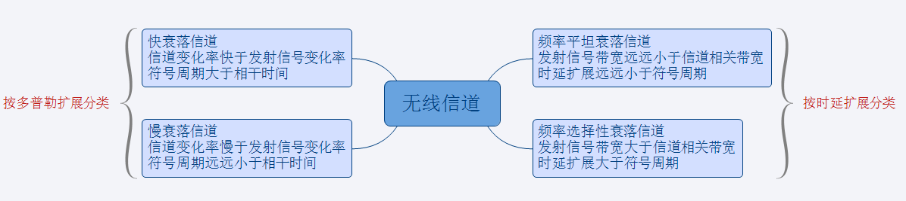

图2-1无线信道的分类

### 2.1.2 MIMO系统模型

图2-2是MIMO系统的信道模型，系统中发射天线的数目为，接收天线的数目为，该模型满足一下的条件：信道符合准静态和瑞利平坦衰落条件、在信号从发送到接收的时间内，信道响应不改变且接收信号之间是互相独立的、时刻从发送天线到接收天线的信道响应函数为，那么接收天线上接收到的信号为:

 (2-7)

其中是时刻发送的信号，是接收到的该发送信号，是信道矩阵，是独立复高斯随机过程，其均值为0且；为加性高斯白噪声，均值为0，方差为。

假设发送一组信号的时间足够短，其信道响应不变，把公式(2-7)式改写成实数矢量的形式，并去掉参数时间，则:

 (2-8)

其中，

 (2-9)

表示接收信号矢量，

 (2-10)

表示发送信号矢量，

 (2-11)

表示加性噪声矢量，

 (2-12)

表示为的信道矩阵。

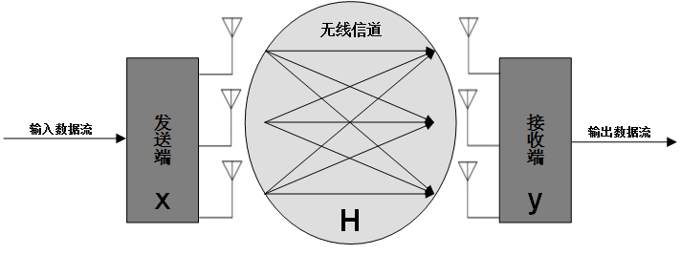

图2-2无线MIMO系统信道模型

### 2.1.3 V-BLAST系统架构

根据系统子数据流与天线之间的对应关系的不同，空间多路复用系统大致可以分为三种模式：D-BLAST、V-BLAST以及T-BLAST。下图2-3、图2-4和图2-5三幅示意图分别描述了这三种不同系统架构。

如图2-4所示的结构称为V-BLAST。它的数据流在时间与空间上是垂直连续的列向量，由于V-BLAST系统中的子数据流与天线之间的有很简单的对应关系，在信号检测过程中，只要知道信号是从哪一根天线发送出去的，便可以判断它是来自信号中的哪一层，因此检测过程相对其他架构简单[14]。

而从图中就可以看出，D-BLAST与T-BLAST的架构形式较为负载，实际中它们实现的复杂度较高，不适合简单的初步验证，因而结构较简单的V-BLAST得以推广应用。本文所指的MIMO系统全部是基于V-BLAST的。

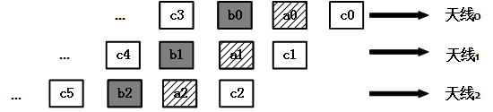

图2-3 D-BLAST

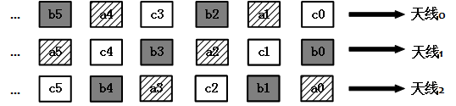

图2-4 T-BLAST

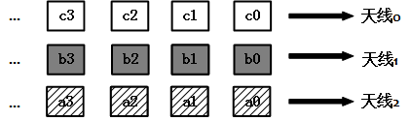

图2-5 V-BLAST

### 2.1.4 MIMO通信系统中的关键技术

MIMO通信系统中的关键技术可以分发送端技术与接收端技术。发送端技术主要包括空间复用(Spatial Diversity)技术、空间分集(Spatial Multiplexing)技术、波束赋形(Beam Forming)技术以及对于信道状态(CSI, Channel State Information)的处理技术。信道估计技术与信号检测技术则是接收端的两项关键技术。

### 2.1.4.1MIMO发送端的关键技术

一方面，如果不同的天线对的信道衰落是不相关的，并且信道矩阵大多数情况下是良态的，那么系统中就会存在很多并行的空间数据信道。在这些信道中传输不同的信号，系统的传输速率将会显著地提升，由此就出现了“空间复用”的概念[22]。

另一方面，利用MIMO技术也可以增加分集，从而来对抗信道衰落。任何一根发送天线和接收天线都会提供发送端到接收端的一条信号传播路径。如果将同样的信号传输应用到这样的传播路径上，那么接收端就能收到发送信号的多个副本，这样就提高了信号接收的正确性和可靠性，这是空间分集简单的基本思路。空间复用和空间分集是两种不同的利用多天线的思路的技术，空间复用的目的是传输尽可能多的数据，而空间分集用于提高系统可靠性[15]。

1. 空间分集技术

分集是无线系统中对抗衰落的非常有效的措施。利用时间/频率上的分集，一方面能够有效地降低信号收到衰落的影响，另一方面也会很大程度地损害系统的检测性能，因为对于时间分集而言，传输时间的资源遭到损失了，对频率分集来说，带宽的资源也会减少。另外一种对上述两种常见的分集技术的做出的替代方案就是空间分集，它不会牺牲时间亦或带宽，且又能提供提高接收信噪比或者增加信道增益。。

1. 空间复用技术

复用，顾名思义，是指在传输路径中综合利用多路信道的技术。例如时分复用(TDM)是在时域上的复用，是将时间维度分割为一片片很短的时隙，在不同时隙上发送不同信息源的数据。而正交频分复用(OFDM)技术在频域上的复用，是将频段分割为很多子载波，每路子载波上载有不同的信号，从而完成复用。而空间复用则是根据多天线与空间传播中的多径进行空间上的复用，从而有效提升信道容量。

1. 波束赋形技术

MIMO中的波束赋形技术，广义上可以认为是所有在发送端进行的处理，使其可以定向地产生很好的信号，降低系统受多径衰落的影响，提升信号的增益。在MIMO系统中，由于接收端采用多根天线，所以接收端所有天线上所接收到经过波束赋形的数据不会同时达到极值。这样就必须将预编码处理应用在发射端，因此也要知道信道状态。

1. 信道状态处理技术

从上面的章节知道，无论是复用还是分集，都与发送端是否了解信道状态CSI的条件有密切的联系，因此需要一定的技术来使发送端获取信道状态。

### 2.1.4.2 MIMO接收端的关键技术

在MIMO系统中，由于多天线的引入，接收端将面临许多新的技术上的挑战，比如，信道估计的模型发生了变化，同时MIMO检测的技术也成为了系统不可或缺的组成部分[16]。

1. 信道估计

信道估计，是在接收到的数据中将无线通信信道模型中的有关参量通过计算估计出来的技术。为了尽量减少系统中有效吞吐量的损失，插值技术经常被信道估计使用。为了能获得较好的信道估计性能，训练信号通常是精心构造的、具备良好相关特性的序列[17]。除此之外，常用的技术还有盲估计技术，盲估计没必要借助训练序列，其可以通过接收到的数据信息进行信道估计，复杂度较小，但同时精确率也相对差一些。利用循环平稳性、有限字母表等技术可以进行空时信道的盲估计。

1. 信号检测

信号检测，是指对根据接收端所接收到的信号通过某些算法还原出发射信号的过程。MIMO系统接收端的信号检测技术要依据发送端运用特定的空时编码方式进行。而每种特定的空时编码技术常常只适应于某种特定的检测技术。本文主要研究的信号检测技术，相关数据都是在架构下的数据，即传输的数据在空间和时间上是不相关的。

## 2.2 MIMO接收端检测技术

MIMO技术带来了高速的数据吞吐量，使系统对检测性能和复杂度的要求有很大的提升。MIMO的信号检测问题在数学上可以转换成整数最小二乘问题，而MIMO系统的检测算法获得最优解的过程本身就是一个NP-hard问题[18]。在此之前，先介绍几个相关概念

(1) 未经过编码的MIMO检测：经过编码的MIMO系统，是指发射端的向量元素之间是没有相关性的。

(2)经过编码的MIMO检测：系统经过了信道编码将发射端发送出的信号传输出去，接收端信号检测的计算复杂度会增大，因为信道编码导致它们在时间上存在一定的相关性。由于经过编码的MIMO检测接收端算法在进行检测时，这些经过编码后的信息之间的相关性都要考虑进去，过程中将会涉及到过多的数学推导，而未编码的MIMO检测不会涉及到这些问题，因此本文从未经编码的MIMO检测入手，进行研究[23]。

(3)层的概念：对于层的概念，本文建立如下图所示的树搜索模型：

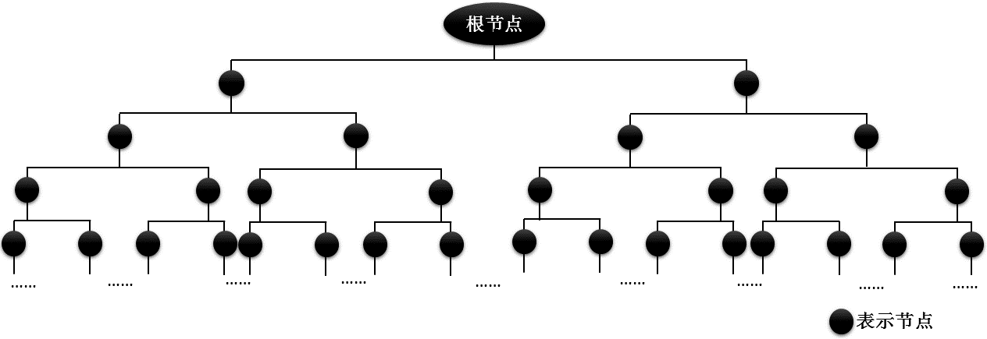图2-6树搜索模型示意图

从图中可以看出，树的高度与发送天线的个数，即信道矩阵的列数有很大关系，由于系统采用V-BLAST架构，本文认为各天线上的发送信号是互不影响的。在信号检测过程中，因为很多信号是按次序一一被检测出来的，因此会存在“层”的定义。而这个所谓的层与检测过程中使用的信道矩阵的列有很大的关系。通常层数就等于信道矩阵的列的个数。比如在接下来的章节中研究的排序串行干扰消除中，检测的层数与发送天线的根数相等；而在球检测中，一般使用的是实值分解，那么层数就是发送天线根数的2倍。

### 2.2.1 经典检测算法

目前学术界已经非常成熟的的经典检测算法主要可以分为两种：线性检测算法和非线性检测算法。

线性检测算法，是指将接收信号与一个转换矩阵直接相乘，将得到的估计矢量进行判决的算法。线性检测算法可以分为两种：迫零检测算法和最小均方误差检测算法。基于以上事实，需要在接收天线数大于或者等于发射天线数的基础之上，该条件用来保证在对信道矩阵进行求逆时的解有且是唯一的 [22]。相对于其它检测算法，线性检测算法在所有检测算法中是最简单的，其基本思想是对信道矩阵进行求逆操作。

首先，用转换矩阵对接收信号进行线性转换，得到

 (2-13)

对进行判决，得到发射信号的估计值：

 (2-14)

式中，为量化函数。

非线性检测算法，其复杂度会随着发送天线个数的增加而呈现指数增长。本文研究的非线性检测算法主要有最大似然检测算法、干扰消除算法、分解检测算法、球检测算法以及它们的改进算法。

### 2.2.1.1 最大似然检测算法(ML)

最大似然检测算法()是系统里的性能最优的检测算法。该算法的基本思路是：在所有可能的发送向量中寻求使后验概率取值最大的矢量，其中为发送向量集合中第个向量。运用概率论理论中的贝叶斯准则，此概率可以表示成

 (2-15)

其中，是给定的前提下接收向量的条件概率密度，为发送端发送的概率。从上式知道，要找到的最大值，就要搜索所有可能的个矢量，这就验证了其复杂度是指数级的的事实。我们假设所有向量的发送概率都相等，即，那么求解上式的最大值就等价于求解先验概率的最大值[19]。

的概率密度是一个多元正态分布，对于特定的信道矩阵和发送信号，有

 (2-16)

其中表示矩阵的共轭转置，为协方差矩阵

 (2-17)

将(2-17)式代入(2-16)式可得

 (2-18)

因此，求的最大值等价于求

 (2-19)

由此，得到V-BLAST系统的最大似然检测算法准则：

 (2-20)

式中，为接收端的接收向量，为发送端可能的所有码元序列，为信道矩阵，其对接收端是已知的，可以通过信道估计求得。

最大似然检测算法在AWGN信道中具有最好的性能，在理论上对每一个天线都能获得最小的误码率 ,是性能最优的检测算法。从式(2-18)可以看出，每计算一个向量都要与发送端数据序列空间中的序列计算对比，要找出正确的解，总共花费次运算。可见，ML算法的复杂度是随着天线数量的增加而呈指数增长的。可以想象，在高维度的调制和发送天线较多时是难以实现的。因此，ML在实际系统中是难以应用的[20]。

### 2.2.1.2 迫零检测算法(ZF)

对于MIMO系统的接收信号来说，发射端每一根天线上的发射信号之间都存在着互相之间的干扰。而对于某一根发射天线上的信号来说，其它发射天线上的信号就会被当作干扰，把接收向量与一个线性的转换矩阵相乘，从而使得信号中的干扰信号从被检测的信号中给减掉，这就是“干扰置零”的主要思想。

迫零检测算法是一种线性检测算法，也是最简单的检测算法。其基本思想可以简单地概括为：用信道矩阵的伪逆矩阵乘以接收端的信号，获取的结果经判决后输出，作为检测结果。

由最小二乘准则[21]，可将噪声表示为

 (2-21)

若想求解出的极小值解，须使的一阶导数等于0、二阶导数大于0，这样就可以得到满足该等式需要的转换矩阵，即：

 (2-22)

式中表示的广义逆矩阵，通过计算可以知道为单位矩阵[22]。

将G左乘式(2-8)，有

 (2-23)

由此可得，

 (2-24)

的估计值为

 (2-25)

可见ZF检测器是将直接抛弃掉，然后直接对剩余的部分进行量化，即，把信道矩阵非对角线上的元素全部变成0，这样就保证了信道间不存在干扰。由于噪音向量中各元素之间是独立的，当用一个正交矩阵去乘它时，并不会破坏这种相关性。而在运算过程中，与相乘，当不为正交矩阵时，噪声向量的元素之间既不是独立的了，这就会在某些位置将噪声扩大了。因此，在信噪比SNR很低的时候，ZF算法的误码率较大，这就是ZF算法性能差的原因[23]。

从式(2-25)中可以看出，ZF检测算法的复杂度相对ML是很低的，只需要简单地将矩阵的伪逆矩阵乘以接收矩阵，但是该算法是以检测的性能的剧烈下降为代价的，尤其是在信噪比比较低或者是在病态的信道矩阵状态的情况下。这是因为如上面所述迫零检测算法将噪声部分抛弃了，如果不正交，那么与相乘会在噪声之间把相关性引入进去，这导致在某些方向上噪声被放大了。抛弃一个相对大的值就会造成星座图映射时的误判，从而导致误符号率(SER, Symbol Error Rate)的升高。另外，即使是正交的，在很低的信噪比的条件下，即很大时，将部分抛弃仍是很有风险的。

下面是ZF检测算法的一个简单的例子[24]：

假如一个MIMO系统的参数如下：

信道矩阵经信道估计后得到的矩阵为：

 (2-26)

发射信号向量为:

 (2-27)；

满足正态分布为高斯噪声为:

 (2-28)；

根据MIMO系统式(2-8)的数学模型得到接收向量:

 (2-29)；

由(2-22)式得线性估计矩阵为:

 (2-30)；

由(2-25)式得信号估计值为:

 (2-31)；

经过判决得:

 (2-32)

下图2-7和2-8是分别采用4-QAM和64-QAM星座图时，在3种天线配置条件、不同信噪比SNR下，ZF检测算法的误符号率SER。从图中可以看出，随着信噪比条件的改善，算法的性能大幅度改善；随着天线个数的增加，ZF算法的误符号率逐渐降低；但随着星座图阶数的增加，其误符号率也会逐渐降低。

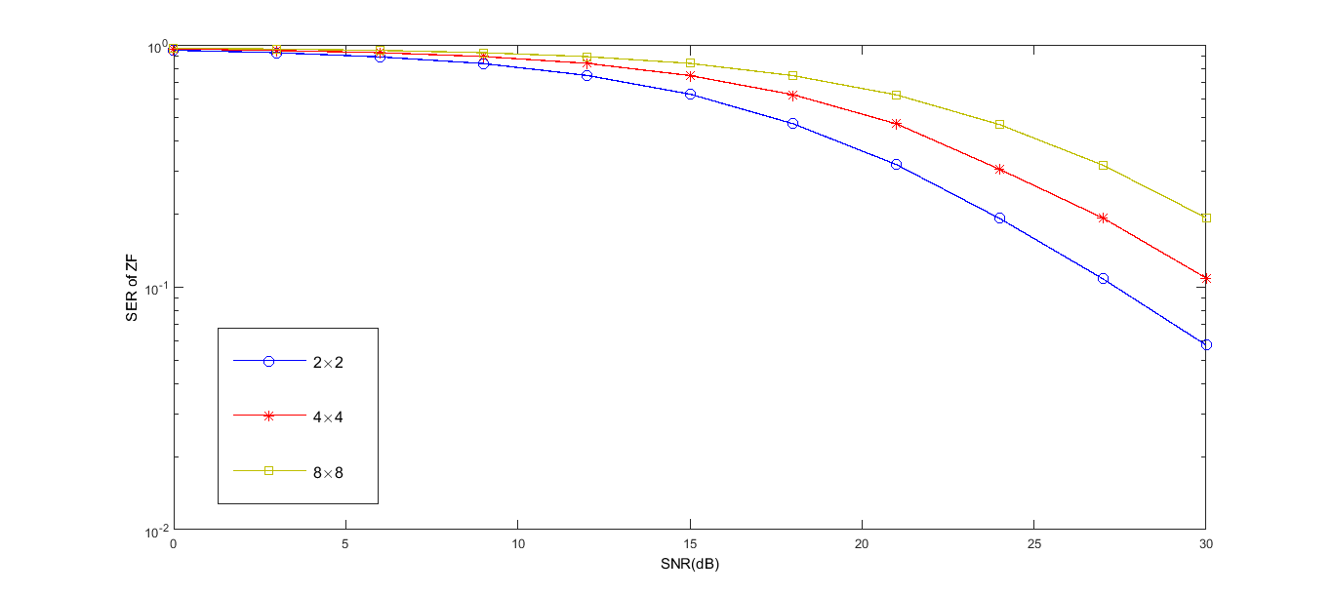图2-7 4-QAM下不同天线配置下的ZF性能

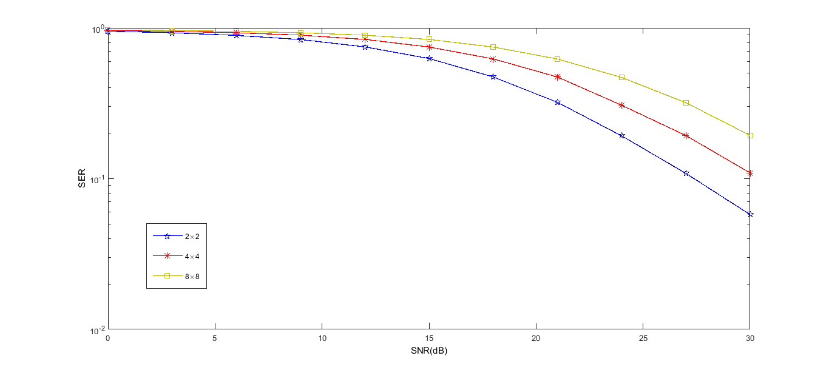图2-8 64-QAM下不同天线配置下的ZF性能

在实际工业中，信道矩阵都不可能是正交的，而是大多数情况下都是病态的，通信系统也不是总在信噪比很高环境下工作的。例如在移动通信系统中，手机出现在小区边缘时，信噪比就会下降很多。由于迫零检测算法的性能太差，难以满足实际系统对误码性能的需求，因此在工业实践中仍不适合使用。

### 2.2.1.3 最小均方误差(MMSE)检测算法

ZF检测算法是从消除天线之间干扰的角度出发解决问题的，没有考虑到噪声的影响，因此在去掉天线之间干扰的同时又将噪声放大了，放大噪声必然会导致对系统检测结果造成很大的损失。而MMSE检测算法则采取了一种折中的策略，在抑制天线之间的干扰和放大噪声水平之间求得一个平衡。

最小均方误差算法(MMSE, Minimum Mean Square Error)的基本思路是：在其特定的准则下获取线性变换矩阵G，使其均方误差的代价函数取得最小值，也就是使

 (2-33)

最小[20]。误差向量的协方差矩阵为：

 (2-34)

令，即可以求得满足MMSE准则的线性变换矩阵为：

 (2-35)

用G左乘(2-8)式，可得

 (2-36)

就可以作为对的估计值。

不难看出，最小均方误误差算法和迫零算法相比，其变换矩阵G与有关，因此基于MMSE的算法在接收端须计算变换矩阵，但若采用迫零算法，在接收端就没必要对变换矩阵的值进行计算。由于MMSE算法在抑制干扰和放大噪声水平之间采取了折中的策略，其检测性能较迫零算法的检测性能要好。

下图2-9是对ZF、MMSE及ML检测算法的性能比较(采用4-QAM，4×4天线配置)。从图中可以看出ML的误符号率SER在信噪比较低时已经很低，这也体现了ML检测的最优性。而ZF(最差)和MMSE(较差)与ML之间有很大的差距。

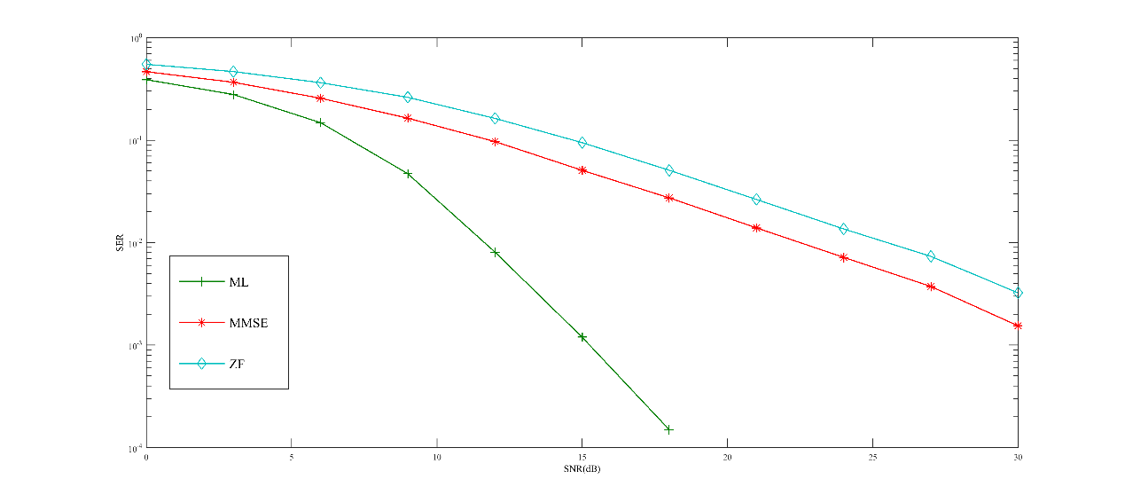图2-9 4-QAM下ZF、MMSE、ML性能比较

### 2.2.1.4 串行干扰消除(SIC)检测算法

前面讲到的线性检测算法，在性能方面比起最大似然检测算法差距很大。因此，国内外学者一直致力于研究一些其它的检测算法，使得其性能更接近ML检测算法。

串行干扰消除算法与之前的线性检测算法的不同点在于，其属于非线性检测算法。之前的算法，是从接收信号中将发送向量的全部分量直接估计出来，而串行干扰消除算法是从接收向量中检测出某一根天线发送信号，再从接收向量中将这一路信号的影响消去，然后依次将后面的分量检测出来。而算法执行检测时的检测次序，选择从第一个或者最后一个分量开始都可以。本节从第一个分量开始检测的，其干扰消除的步骤如下：

1. 初始化。使，信道矩阵，变换矩阵G采用ZF方法得到(当然这里也可以采用MMSE方法中的变换矩阵G，区别是复杂度会高，但性能会更好)；
2. 在第步，取向量的第个分量的权重向量，其中表示第步矩阵 的第l行矢量，的估计值向量；
3. 判决该估计值，消除去对剩余分量的影响，修正接收向量；
4. 去掉信道矩阵的第一列，得到新的信道矩阵，若非0向量，则根据估计第步的转换矩阵，接着再返回至第2步再次计算，否则结束该算法。

从上面算法的流程中可以看出，SIC不是一次检测出的全部信号，而是一层检测之后，消去一层对整体的影响，使下一个待检测信号的干扰减少一部分。

同样，利用ZF中的信道矩阵，同样的接收向量以及同样的变换矩阵G，将上面的例子用SIC算法检测，过程如下：

从第一个分量开始检测，

1. 令，即，，第一路信号的估计量为：

 (2-37)

经过判决得到；其中，为变换矩阵的第一行。

1. 进行干扰消除，得到

 (2-38)

其中，为的第一列。

将的第一列置零，得到：

 (2-39)

则

 (2-40)

这样，第二路信号的估计量即为

 (2-41)

经过判决得到；其中，为变换矩阵的第二行。

1. 干扰消除，得到

 (2-42)

将的第二列置0，得到：

 (2-43)

则 (2-44)

这样，第三路信号的估计量即为

 (2-45)

经过判决得到；其中，为变换矩阵的第三行。

最终的判决结果为：

 (2-46)

### 2.2.1.5排序串行干扰消除(OSIC)检测算法

串行干扰消除算法每次检测出的信号，将用于消除其对后面剩下的信号分量的影响，然而该算法的的缺点也很明显：如果某个分量检测出现误差，那么后面的检测就难以保证正确性，这就是误码传播现象，即后面的信号检测中发生错误的概率会因为前面信号的误差而增大。所以，为了将误码传播对系统整体性能的影响降低，如果采用一种选择性的检测方法，每次优先检测错误概率最小的信号，这样便最大程度地对后面检测过程中的误码传播加以抵制，这样便能提高系统的总体性能。这就是排序串行干扰消除算法(OSIC, OrderedSuccessive Interference Cancellation)。

文献[28]中通过大量的数学公式的推导，证明了SIC算法中最优的排序方案是按照待检测分量的最大信噪比的原则来进行排序。并且可以证明第步中待检测信号的信噪比可以表示如下：

 (2-47)

其中，表示转换矩阵的第行，表示第路信号的功率，表示噪声功率。因此，采用以上最优的排序方案只需要对SIC算法作少量更正：将SIC算法第2步中顺序检测各分量，换成优先检测具有最大信噪比的信号分量，即具有最小值的分量信号。并将第3、4步中改为消去其对应行，其他的算法步骤则保持原样。

结合SIC的检测过程，ZF-OSIC算法的迭代过程可以表示如下：

|  |
| --- |
| **ZF-OSIC** |
|  |

同样，我们将上述SIC算法做少许改进便可以解释OSIC算法，也是同样的信道矩阵H，同样的接收向量以及同样的变换矩阵G。

令，即。的每一个行所对应的范数也就是平方和为： (2-47)

1. 取其中最小的一行所对应的行号，即，即先对接收到的信号的第1路进行检测，得：

 (2-48)

经判决后；其中，为线性变换矩阵的第一行。

1. 由上一节中例子的(2)式(4)式，得

， (2-49)

对应的行范数为：

 (2-50)

取其中最小的一行所对应的行号，即，则对接收信号的第三路进行检测与判决，得

 (2-51)

经判决后；其中，为变换矩阵的第三行。

令

 (2-52)

将的第三列置0，得：

 (2-53)

此时，

 (2-54)

这样，第3路信号的估计值为：

(2-55)

经判决后是；其中，为变换矩阵的第二行。

综上，可以得到最后的判决结果：

 (2-56)

### 2.2.1.6 QR分解检测算法

基于QR分解的MIMO检测算法的基本思想是：对信道矩阵H进行QR分解，将维信道矩阵H分解成的矩阵Q和的上三角矩阵R的乘积，即。通过简单矩阵相乘得到转换后的接收向量，根据矩阵R上三角的性质，可以顺序求出[25]。具体的数学推导过程如下：

 (2-57)

式中，是上三角矩阵。因为为酉矩阵，所以噪声部分便还是高斯随机变量，各个分量的均值和方差也就仍保持原值。本文中为了便于叙述，下面的叙述假设。则上式可以表示为：

 (2-58)

 (2-59)

 (2-60)

 (2-61)

 (2-62)

(2-59)式中向量的第个分量只与发射信号有关，而与其它发射信号无关，因此可以首先对信号进行判决，得到其估计值：

 (2-63)

表示对检测信号进行硬判决。假设(2-63)式中对的判决完全准确，则可以将代入式(2-60)，消除对上一层的干扰后，得到的估计值：

 (2-64)

以此类推，

 (2-65)

这样，便可以得到所有发射信号的估计值：

 (2-66)

可以看出QR分解的检测过程，同SIC的思想类似，都是对接收信号一层一层地进行检测。先检测出某一根天线的信号，再从接收信号中抵消掉这根天线对其它天线的干扰。然后检测下一根天线的信号，再干扰消除，以此类推，直到将检测出所有的信号。

那如何对信道矩阵H进行QR分解呢？QR分解算法典型的计算方法通常有如下几种：

1. 基于Gram-Schmidt正交化的方法，它是对矩阵列向量进行正交变换[25]；
2. 使用变维向量的Householder变换；
3. 基于Givens旋转的方法对矩阵进行变换。

下面，文章依旧利用上几个小节算法中的例子，基于QR分解进行检测。在正交变换中我们利用第一种方法：基于Gram-Schmidt正交化的方法。

根据Gram-Schmidt正交化的公式：

 (2-67)

 (2-68)

解得

 (2-69)

 (2-70)

 (2-71)

 (2-72)

 (2-73)

将公式展开，解得

 (2-74)

经过判决，得到

 (2-73)

QR分解检测算法检测过程中不需要对像线性检测那样计算信道矩阵H逆矩阵，算法的计算复杂度因此降低。但同串行干扰消除OSIC一样，这种方法存在的最主要的问题依然是误码传播，因此很多文献提出了排序QR分解算法。

### 2.2.1.7 排序QR分解检测算法

由于误码传播现象的存在，QR分解检测算法中检测的次序就变得非常重要，不同的检测次序会带来相差迥异的检测性能。改变向量中的元素次序和对应的信道矩阵H中列向量的顺序，就能生成不同的Q值与R值。为了降低误码传播的影响，可以将检测顺序按照各层判决信号的信噪比由高到低顺序地检测。即，优先检测信噪比最高层的信号，最后检测信噪比最低层的信号。这样便可以最大限度地克服误码传播问题，提高算法最终的检测性能。

为了使检测过程中的误码传播尽可能地减小，从而使检测性能进一步得到提升，与串行干扰消除类似，每一步QR分解检测算法中应该先检测剩余所有层中信噪比SNR最大的层。在QR分解算法中，第步的信噪比可以这样表示[26]：

 (2-74)

式中为常数，从上面的公式可以看出，每一步的检测中，信噪比的大小正比于该步骤对应的上三角矩阵R的主对角线上的元素的平方。所以，可以先交换信道矩阵H的列向量，QR分解后的上三角矩阵R的主对角线上的元素值从到按照从大到小的顺序排列。

在一些研究中，上面介绍的方法仍然存在着问题，即该方法是直接对信道矩阵的列向量的所有组合进行QR分解，之后根据上三角矩阵对角线元素的排序，确定最优的检测顺序，这种操作需要进行次QR分解，计算复杂度仍然很高。

于是，在一些文献中，人们对排序的QR分解又提出了新的方案。其大致思路是这样的：

在每一步正交化的过程中对矩阵的列向量重新进行排列，同时生成了新的Q值和R值。其中矩阵Q按列从左到右的顺序产生，而矩阵R则按行从上到下的顺序产生。而对于信道矩阵，通过来确定和()。在下一步的计算过程中，方向上的干扰被抵消，利用来确定、和。以此类推，最后依次计算得到矩阵对角线上的值到，同时也获取到矩阵Q。这种QR分解的方法，在每一步的分解过程中，通过对信道矩阵的列向量进行交换，使得最终的上三角矩阵置对角线元素是最小的。分解R矩阵对角线元素最小化，并不能确保按照从高到低的顺序排列，因此这种QR分解算法也并不是最优的排序算法，但是这种算法有着很低的计算复杂度，完成发射信号的检测仅需要花费一次QR分解的运算。另外，与SIC算法相比，检测性能也非常好。

### 2.2.2 球检测算法

虽然最大似然检测算法性能最优，但因为它的计算复杂度非常高，很难将其应用于相对较大的调制星座系统或天线数较多的工程之中。一直以来，学术界致力于寻求计算复杂度与算法的检测性能之间一个平衡，进而找到一种计算复杂度相对降低，但同时检测性能又相对比较优秀的方法。球检测算法应运而生，该算法可以在具有合理的计算复杂度的同时，又能达到ML的误码性能，由此可以用球检测算法代替ML算法，将其用在无线MIMO系统中。

球检测算法的基本思想是：在一个以接收向量为球心、半径为的多维球(本文称之为“超球”)内搜索所需向量。最大限度地减少球内被搜索的点数，从而使计算复杂度得以降低。最终距离矢量最近的向量，就是最终的检测结果。

球检测的基本思想可以用下图2-10表示：

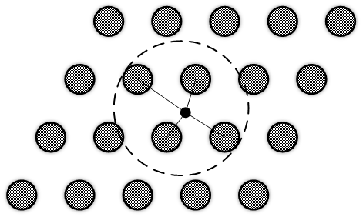

图2-10 球检测算法的示意图

## 2.2.2.1 球检测的系统模型

球检测算法将MIMO检测转化为如下问题：

 (2-75)

其中为球的半径。

球检测算法的一般步骤为：首先通过矩阵分解(通常为QR分解或Choleskey分解)将信道矩阵分解为三角矩阵；然后在相应的栅格空间中求解[27]。以QR分解为例，算法的理论依据如下：

接收到的复向量通过实值变换后为，码本向量通过实值变换后为，半径，则根据上文球检测的公式，我们的目标是求出(2-75)式中的所有符合条件的：

对信道矩阵H进行QR分解，由上文得：

 (2-75)

其中为对角线上的元素都是大于0的的上三角矩阵，Q和Q’分别为和的矩阵。依据QR分解的特性，矩阵是正交，它与任何向量相乘后都不会改变向量的模，因此，(2-75)式可以进一步被展开为：

 (2-76)

其中，假设。可知是已知的。进一步将上述不等式转换为：

 (2-77)

其中

 (2-78)

可知，在时，是已知的，也是已知的。而在时，只和何有关。根据上面这些的特点，球检测按照以下思路求解：

在(2-77)式中，如果只考虑，将忽略掉，不等式将简化为

 (2-79)

求解上述不等式可得：

 (2-80)

从中选择一个值，并代入(2-77)式中，此时仅考虑和，而忽略及其之前的所有项，这样，则有

 (2-81)

根据上式和(2-80)式选择的一个值，则可以求出的范围。以此类推，就可以求出任意的范围，将其表示为，其中

 (2-82)

在搜索格点的过程中，若的解为空，则说明的取值导致了不等式无解，即所选的值已经超出了“超球”的边界，此时算法将取取值集合中对应的下一个值重新进行搜索。搜索全部完成之，如果没有得到结果，就说明算法中选取的半径太小，球为空了，必须增大半径，重新搜索。如果最后算法有了一组候选向量的输出，就取与接收向量最近的一个向量作为最终的结果。

从以上对球检测算法执行过程的描述可以知道，球检测实际就是一个常见的树搜索过程，树共由m+1层组成，根节点没有实际意义，除叶子节点外，每个节点的度为L，每个分支对应一个星座点。部分向量确定了一条从根节点出发，经过到达的路径。显然，为的函数，将称为分支量度，而的累加

 (2-83)

称之为路径量度，显然是已知的，是根节点对应的路径量度。另外，y与任一个向量之间的距离称为代价量度[19]

 (2-84)

可以看出，

 (2-85)

球检测算法的一般步骤也可概括如下：

1. 设定初始半径，即，且设；
2. 在球内搜索发射信号的星座点；
3. 若搜索到一个星座点，那么令，更新半径：，返回(2)，继续搜索发射信号的星座点；
4. 若没有搜索到星座点，那么令，增加球的半径，返回(2)，继续搜索；
5. 迭代结束，即为最后的搜索结果。

图2-11给出了一个实际的球检测搜索的例子，以16-QAM调制方式为例，用圆点表示星座图中的点，其值分别取中的一个，其中算法所访问到的点以及对应的路径分别被标记。可以看出节点B，D，E，G，I和J对算法整体的性能是没有贡献意义的，因为它们所处的路径没能最终到达第k=1层，导致在中途就被放弃了。

最终得到的实线路径为满足条件的星座符号组合，而虚线路径代表被放弃的路径，然后计算这3条实线所对应对应的符号向量的欧式距离，最终的检测结果是其中欧氏距离最小的所对应的符号向量[38]。

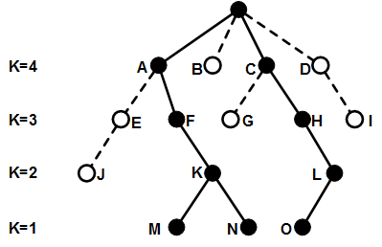

图2-11 球检测计算举例示意图

若遍历完所有层之后没能得到符合条件的符号向量，则表示该超球内没有正确的格点，然后就需要继续将搜索半径增大，重新开始搜索。

通过以上对球检测算法过程的描述可以知道，与球检测算法的误码性能和计算复杂度密切相关的问题是[19]：

1. 初始半径的选取问题

初始半径半径的选取过大或者过小都会给球检测算法带来致命的影响——过大或过小都会导致检测结果的不理想[39]。

1. 球内有效点的存在问题

## 2.2.2.2 FP策略和SE策略

按照枚举取值集合中点的方式的不同，可以分为两种枚举策略：FP策略和SE策略。下面将简单介绍这两种枚举策略。

(一) FP策略

球检测算法最先是被Pohst和Fincke用来解决数学问题[28]。将算法用在无限格上，即对整数范围没有作出任何局限，式的可以取任意整数，该搜索策略被称为FP策略。在随后的文献[29]中，Pohst提出在一个给定的半径的超球内搜索点，没必要搜索所有的点来寻求正确解，即算法作用在有限格上。后来，Biglieri和Viterbo将Pohst的这种搜索方案用到了通信系统的多维星座图的ML检测中。因此，一般学术界将基于FP搜索策略的球检测算法称为VB算法[40]。

将上一节中的范围公式重新写在下面：

  (2-86)

FP策略的核心思想是：对于每一层，按照从小到大的顺序依次进行取值，即取值的顺序为，表示符号的间距。

从上述的叙述可以看出，FP搜索策略的球检测算法有以下几个方面的缺点：

(1)在半径增大了后的超球内重新进行搜索过程，这时候不可避免地会搜索到之前搜索过的格点，这就导致了重复的搜索，因而会影响搜索效率。

(2)算法计算复杂度的大小与初始半径选取合适与否密切相关(下一节将会证明)：若初始球半径选取的大，就会增大计算复杂度；但若初始半径选的过小，则第一次搜索就会搜索不到合适的格点，因此需要增大这个半径重新进行搜索，这便又增大计算复杂度。

(3)ML算法的目的是找到距离球心最近的格点，而FP搜索策略的搜索过程相当于从球的表面入手逐渐向球的中心方向搜索，因此可以想象，若能够从球心周围开始，逐渐向球的表面扩展，或许可以更快的找到满足条件的格点，获得比FP搜索策略更高的搜索效率，SE策略就是这样一种思想。

(二)SE策略

在FP策略的基础上，Schnorr和Euchner提出了一种改进方案，称为SE搜索策略。其对每层的搜索采用“之”字形(Zig-Zag)折线搜索即从中间点开始向外扩展地搜索，该点表示为

 (2-87)

式中，表示取整函数。之后便以“锯齿”形路径依次从该点的左侧和右侧取点进行搜索，即SE搜索是按照路径量度值从小到大搜索的。

例如采用64-QAM调制，某一层上超球内实值化处理后的星座点集合为。FP策略按照自然顺序由小到大搜索，即；而SE策略的次序则是：。可以看出，SE搜索策略的一个优势是搜索过程是从球心附近开始的，因此可以将初始球半径设置成很大甚至是，这样就使得超球内就是始终存在点而不会为空。因此SE相比FP，在选择初始半径方面更加具有自由度，并且SE搜索是开始于分支量度的候选节点中最小的点，因此，比起FP策略，该策略可以更快地搜索到准确的路径[41]。

## 2.2.2.3 球检测的复杂度

由于球检测算法的计算复杂度并不固定，因而许多的研究中经常将其复杂度期望作为衡量其复杂度的指标。

下面对球检测计算复杂度的期望复杂度进行研究[30]。

球检测算法复杂度最差的情况是指数级别的，原因在于该问题是一个就是问题。然而，我们可以假设信道矩阵和接收向量都是分布情况已知的随机变量，这样就不难推导出球检测计算复杂度的分布情况。在这个时候，研究球检测算法的期望复杂度是很有必要的。下面是本节对球检测算法复杂度期望值的一个粗略计算。不难理解，在维半径为的超球内的点数的期望值成正于其容量，即

 (2-88)

因此，点的总数的期望值可以用来表征期望复杂度

 (2-89)

当天线个数很大时，，(2-89)式进一步可以表示如下

 (2-90)

其中，从该式也可以看出高维天线系统中球检测的复杂度随着天线个数的增加而指数增加。从(2-90)式可以知道，球检测算法的计算复杂度与初始半径的选取是紧密相关的[42]。

## 2.3 本章小结

本章首先介绍了MIMO系统中无线信道的传输环境，探讨了无线通信信道的各方面的特性；MIMO的系统模型包括V-BLAST系统架构的原理；MIMO通信系统中的关键技术包括发送端的技术和接收端的技术。重点详细讲解了MIMO检测中的几种经典的检测算法，其中包括最大似然检测算法ML、迫零检测算法ZF、最小均方误差检测算法MMSE和串行干扰消除检测算法SIC及其对应的排序串行干扰消除检测算法OSIC和QR分解检测算法，并分别借助同一个简单的信号检测的例子进行了计算验证。讨论了MIMO系统中信号检测的次优算法——球检测及其涉及到的相关技术。研究了球检测的系统模型、候选向量的遍历策略：FP策略和SE策略以及球检测计算复杂度的计算进行了分析等以上都为以后章节对算法进行改进打下了基础。

# OSIC改进算法的研究

在串行干扰消除算法中，影响性能最严重的是信噪比低的信号层[27][28]，如果SNR低的信号出现误码检测，那么将会严重影响其后面信号的检测。为了保证OSIC算法的整体性能，很有必要提出一种改进的算法，使其能保证在最大化高SNR层信号检测正确率的同时，又能最小化低SNR层信号误码传播出现的概率。

基于上面的考虑，我们很自然地会想到将OSIC与ML结合，力求在性能与复杂度之间取得平衡，但问题是应该以怎样的方式结合这两种算法呢？

根据上面的叙述，可以将ML与OSIC两种算法的特点总结如下：

1. OSIC算法与ML算法相比性能相对较差，复杂度相对较低，但由于其运算过程中伪逆操作的存在，伪逆的计算复杂度还是相对较高的；
2. ML算法能保证性能最优，但是当天线个数增加即信号层数增加时，该算法的复杂度是指数增加的；
3. ML算法不存在伪逆，且在信号层数相对少的时候，ML的复杂度还是比较低的。

在目前已有的研究中，有不少学者试图将OSIC与ML两种算法结合，其中一些算法是这样的：将信号层排序后，前面的层使用传统的OSIC算法检测，最后层使用ML算法检测，这样便保证质量低SNR层能正确的检测。如文献[29]中，令，即前面的层使用传统的OSIC算法检测，最后1层使用ML算法检测；文献[30]则令，即前面的层使用传统的OSIC算法检测，最后2层使用ML算法检测。这些算法增加了额外的复杂度，但检测性能的确有了提升。这样的算法不能广泛适用，没有灵活性，当天线个数增加或信道质量变化时，检测性能与计算复杂度都不能得到很好地保障。

其它的一些算法的结合方式也无非是在OSIC阶段将迫零算法换成MMSE算法以进一步提高检测性能，实际上都是大同小异的。

以上这些算法，都是在OSIC的基础上将少量信号层运用ML进行优化，力求在复杂度不至于过高的同时保证性能较OSIC得以改善，也就是说，这些算法的性能与复杂度是在OSIC与ML之间取得权衡，其性能曲线与计算复杂度曲线都位于OSIC和ML之间，不可能达到在保证性能改善的同时，复杂度也降低的程度。

出于上述的考虑，我们需要做的是在减少OSIC算法中的伪逆操作的同时避免ML计算复杂度的指数增长，且能尽量适用于多变的通信条件。

## 3.1 OSIC-ML改进算法

本节提出一种基于ML的改进的ZF-OSIC算法，该算法更具有灵活性，适用于各种调制方式及信道质量的通信条件。算法能有效地达到以上两点指标：能够做到在性能改善的同时，得到更低的复杂度。

### 3.1.1 算法描述

算法的思路很简单：我们知道，MIMO系统中的天线个数、信号调制方式、信道质量、每种检测算法各自应用的层数等因素都直接影响着信号检测的误码性能和计算复杂度，因此我们将应用到ML算法的层数设置为变量，通过调整其计算复杂度公式中的参数力求找到最适合的参数。在性能被接受的范围内，很容易找到使复杂度最优的参数。

算法首先对前面的层信号运用OSIC进行检测，由前面的叙述知道，OSIC按照信号SNR从大到小开始检测，而前面的层SNR大，信号质量好，误码检测的概率很小，运用OSIC检测能最大限度地减小无码传播，足以保证信号正确地检测。后面的层运用ML进行检测，保证质量最差的信号能尽量正确地检测，保障了整体的检测性能。下面的叙述中，我们将该改进算法称为OSIC-ML算法。

OSIC-ML算法的整体步骤可以表示如下：

|  |
| --- |
| **OSIC-ML** |
|  |

由ML计算复杂度的指数特性可知，不能将过多的层数运用ML检测，但是如果运用ML的层数太少，OSIC运用的多，整体的性能又会由于运用OSIC的层数过多而受低SNR层的影响，且由于OSIC中伪逆操作的存在，复杂度也会受到影响。因此，如何设置ML算法的层数是很重要的。下一小节，我们会进一步分析该算法的复杂度问题。

### 3.1.2 仿真

采用16-QAM星座图，的天线配置，系统的空时策略采用V-BLAST，利用MATLAB对该算法进行仿真。所得仿真结果如下图3-1所示。

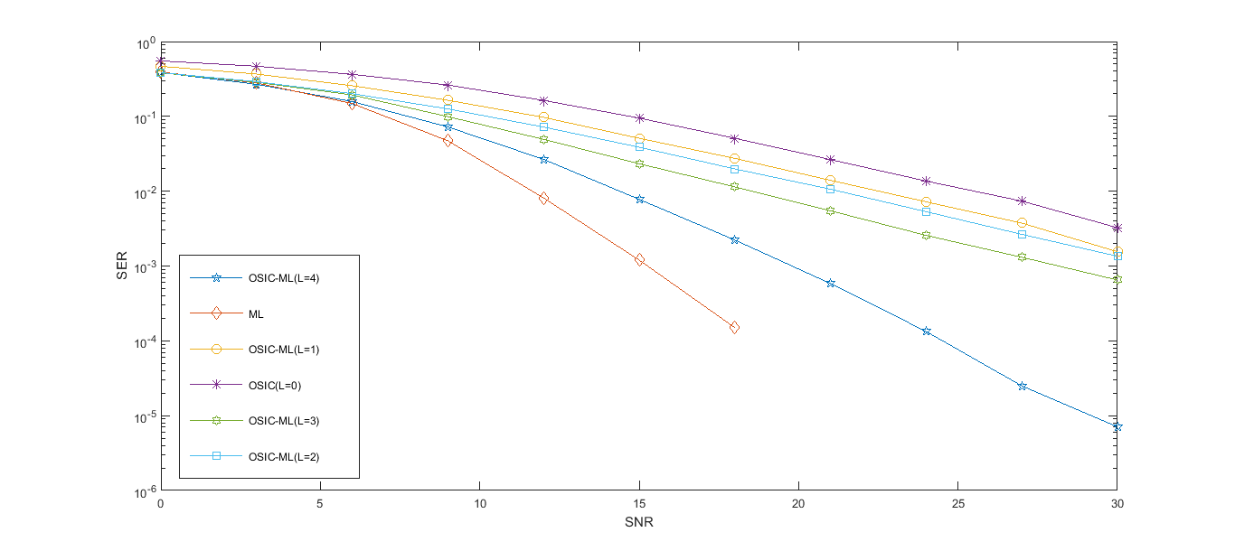图3-1 OSIC-ML算法仿真图

从上图中可以看出，OSIC算法和ML算法的性能分别是最差(误符号率SER最高)和最优的(误符号率SER最低)。而本节的改进算法OSIC-ML的性能曲线都介于OSIC和ML之间，而且随着L的增加曲线逐渐靠近ML曲线。可以想象，继续增加L的值，OSIC-ML的性能曲线将会无限逼近ML的性能曲线。但是，我们知道随着应用ML的层数的增加，算法的复杂度会指数增加，所以在追求更好的性能的同时，也要考虑计算复杂度的开销。下面我们对ML算法、OSIC算法及本节提出的改进算法的计算复杂度进行定量的分析。

### 3.1.3 复杂度分析

下面对该改进算法的复杂度进行分析[30]。

对于ML，其整体的复杂度可以表示如下：

 (3-1)

其中，表示调制星座图的大小，表示天线的个数。公式的前半部分是乘法操作的个数，后半部分是平方操作的个数。从这个公式可以看出，ML的复杂度的确是随着天线个数的增加而指数增加的。

对于OSIC，我们采用ZF中的转换矩阵，即，矩阵的该步操作，即求伪逆的过程的复杂度是。而排序和干扰消除的复杂度可以表示为。因此ZF-OSIC整体的复杂度表示如下：

 (3-2)

从上述公式可以看出，OSIC计算复杂度只与发送天线和接收天线的个数有关，而与调制阶数无关。

这样，便很容易得出本节提出的改进算法的复杂度：

 (3-3)

从公式可以看出，OSIC-ML计算复杂度与调制阶数、发送天线和接收天线个数及运用ML检测的层数都有关。

表3-1和表3-2中列出了对于不同的，三种法算法：ZF-OSIC、ML和本节提出的算法OSIC-ML相应的复杂度。我们选择()和()两种MIMO系统，以及三种不同的调制方式：BPSK、QPSK和16-QAM。

表3-1 ()的MIMO系统对应BPSK()、QPSK()和16-QAM()的复杂度比较

|  |  |  |  |  |
| --- | --- | --- | --- | --- |
| 检测算法 | BPSK | QPSK | | 16-QAM |
| ML(=8) | 18432 | 4.7186e+7 | | 3.0924e+12 |
| ZF-OSIC(=0) | 8864 | | 8864 | 8864 |
| 改进算法(=1) | 5772 | | 5776 | 5800 |
| 改进算法(=2) | 3604 | | 3676 | 5116 |
| 改进算法(=3) | 2196 | | 2868 | 51252 |
| 改进算法(=4) | 1472 | | 6272 | 1.3119e+7 |
| 改进算法(=5) | 1544 | | 31304 | 3.1458e+8 |
| 改进算法(=6) | 2956 | | 172300 | 7.0464e+9 |
| 改进算法(=7) | 7268 | | 917604 | 1.5032e+10 |

表3-2 ()的MIMO系统对应BPSK()、QPSK()和16QAM()的复杂度比较

|  |  |  |  |
| --- | --- | --- | --- |
| 检测算法 | BPSK | QPSK | 16-QAM |
| ML(=16) | 1.7826e+8 | 1.1682e+12 | 5.0175e+21 |
| ZF-OSIC(=0) | 124544 | 124544 | 124544 |
| 改进算法(=1) | 99924 | 99928 | 99952 |
| 改进算法(=2) | 79180 | 79252 | 80692 |
| 改进算法(=3) | 61924 | 62596 | 110980 |
| 改进算法(=4) | 47856 | 52656 | 1.3582e+7 |
| 改进算法(=5) | 36864 | 66624 | 3.1493e+8 |
| 改进算法(=6) | 29268 | 198612 | 7.0467e+9 |
| 改进算法(=7) | 26404 | 936740 | 1.5032e+10 |
| 改进算法(=8) | 32000 | 4.7321e+7 | 3.0924e+11 |

我们知道，后面几层运用ML算法肯定比不运用ML的检测算法性能更好，从表Ⅰ和表Ⅱ可以看到，某些调制方式下应用了ML的计算复杂度竟然比不用ML的复杂度还要低。

结合表Ⅰ和上文对16-QAM系统的性能仿真，我们可以容易地看出，OSIC-ML在L=1、L=2和L=3时计算复杂度是相对较低的，而且=3的情况比L=1和L=2时都要低。在BPSK和QPSK的调制下，这种情况出现的更多。从表Ⅱ中同样可以看出一样的情况。

从上面的数据和分析可以看出以下几点：

1. ML(相当于L=M)算法的复杂度随着调制阶数的增加而急剧增长；
2. OSIC(相当于L=0)算法的复杂度不会随调制阶数改变，因为从公式可以看出它只与发送天线和接收天线的个数有关；
3. 在BPSK中，改进算法的复杂度都小于OSIC，QPSK中，改进算法的复杂度大部分小于OSIC，而在16-QAM中，改进算法的复杂度有一部分小于OSIC，这也是上文所说的该算法减少了OSIC的伪逆操作的同时，避免了ML复杂度的指数增长；

从上面的事实中我们可以得出一些结论，在实际应用中可以作为参考：

1. 在调制阶数高的情况下，L应该尽量小一些，即应该将少量的信号层应用ML；
2. 在调制阶数低的情况下，L应该尽量大一些，即应该将尽量多的信号层应用ML。

## 3.2 基于QR分解及ML的OSIC改进算法

从上一章知道，排序串行干扰消除OSIC检测算法由排序(ordering)、迫零(zero forcing)、量化、干扰消除等几部分组成。受上一节所提出的改进算法的启示，本节进一步提出另一种改进的OSIC检测算法。

### 3.2.1 算法描述

算法结合了上文介绍的QR分解与最大似然检测算法ML。3.1节的算法是对后面的几层信号进行ML算法检测，提高后面几层信号的正确率。那么为了提供更优的检测性能，能否先对前几层信号进行ML搜索呢？这样的话，前面信噪比高的信号便能取得最大限度的检测正确率，整体的检测性能也有了最大限度地提升。ML算法是每次都搜索所有的层，计算其累积量度，最后找出累积量度最小的值对应的向量作为检测结果。这个过程是所有层的信号都参与计算的。因此，不能在其它层未知并且对信道矩阵不进行任何转换的情况下，率先对其中的若干层进行检测。由ML的公式也可以看出，累积量度的计算涉及到所有层。

而我们知道，QR分解将信道矩阵H转换成上三角矩阵，在检测的过程中逐层检测，每一层的检测都会依赖上一层检测出来的结果。由QR分解的公式可以看出，其同样直接放弃转换后的噪声部分，而直接对剩余部分进行硬判决，这样便不可避免地仍然存在着误码，对后面层信号的检测造成误码传播。于是，我们设想是否可以对先检测的层进行穷举搜索，得到前几层的结果。因为信道矩阵经过了QR分解转换成了上三角矩阵，相关公式如下：

 (3-4)

假设，则

 (3-5)

从下往上计算，即从第M层到第k层，共L层的累积量度可以表示如下：

 (3-6)

对这L层进行ML检测，其表达式可以写作：

 (3-7)

由于矩阵的上三角特性，每次穷举的结果都只与该层的上一层有关，而与后面的层无关，因此可以得到前L层的累积量度的值。又由于ML算法是取所有层的累积量度的最小值，前L层最小不代表所有层的累积量度最小，因此可以取前几组最小的值作为候选向量，待所有层都检测出来后，取所有层的累积量度最小的值对应的向量作为最后的检测结果。前几层运用ML使检测结果的正确率得以最大限度地保障。为了达到既能保证前面层的正确率又能降低后面层的误码率，我们可以结合上一个改进算法，对后面的几层再运用ML进行检测。

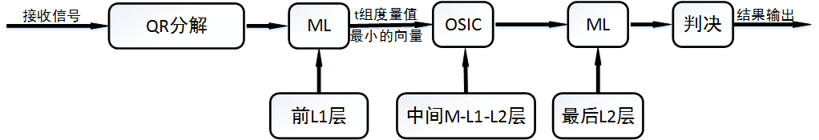

图3-2 QR-ML-OSIC算法流程图

从上图3-2我们可以看出，该算法的大致流程是：对信道矩阵进行QR分解后，首先对前层运用ML算法进行检测，取累积量度最小的个向量作为候选，然后依次对候选的组向量对中间层运用OSIC进行进行检测，该步骤结束后将得到组维的向量，然后依次对这组向量剩余的层再次运用ML进行检测，得到组检测结果候选向量，最后取累积量度最小的一个向量作为最终的结果。

### 3.2.2 仿真

同样采用上一节的配置：16-QAM星座图，的天线配置，系统的空时策略采用V-BLAST，利用MATLAB对该算法进行仿真。该仿真取算法中的为1，即中间层的检测后取累计量度最小的一组向量作为候选向量，对于L1和L2，分别取了4组值。所得仿真结果如下图3-3所示。

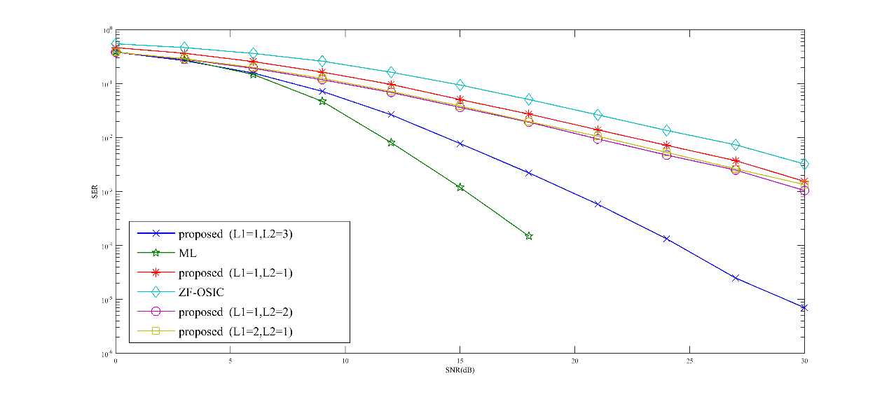图3-3 基于QR分解的OSIC检测算法仿真图

从仿真图上可以看到，该改进算法的性能曲线依然都落在了传统的OSIC和最优检测算法ML之间。当和，即前后分别有1层信号运用ML，可以看出性能曲线有所提升；当和及和时，性能提升幅度基本一致；当和，即更多的层应用ML算法时，算法性能有了更大的提升。以上结果是在为1时得到的，可以想象当值增大时，由于候选向量组数的增加，最终判决处的结果性能将会更优，但这也涉及到算法计算复杂度的开销问题。值的增加，意味着OSIC和最后几层ML的应用的次数将会成倍的增加，计算复杂度自然会增加很多。

### 3.2.3 结论

针对排序串行干扰消除检测算法存在误码传播现象的事实，本节提出一种改进的排序串行干扰消除检测算法。该算法利用QR分解首先对前L1层信号进行最大似然检测，得到L1维信号的累积量度值，从中取出组最小量度值的维向量，再对这组信号分别进行排序串行干扰消除检测，最后再运用ML检测剩下的层，最终判决输出具有最小量度值的符号向量。该算法综合了QR分解、最大似然检测ML和排序串行干扰消除三种算法的优点，设置了3个可调节参数L1、L2和，分别表示运用ML算法的层数和候选累计量度向量的组数，对这3个参数值进行不同的设置，可得到不同的结果。仿真结果显示，本改进算法取得了很好的检测性能。

## 3.3 两种改进算法的比较

比较本章提出的两种算法，可以看到二者有很大的相同点：二者都是对OSIC算法的改进；都结合了ML，将部分层应用ML，使性能得到提升。不同点在于，前者只将最后的层运用ML，而后者通过QR分解做到了将前面的层同样也应用ML，比起前者，后者在性能上有了更大的提升。但复杂度方面，由于QR分解和应用ML的层数的增加，后者复杂度会比前者大得多。

## 3.4 本章小结

本章主要在OSIC的基础上进行了改进，将最大似然检测与OSIC结合，在此基础上提出了两种改进算法。前者将前面的层运用传统的OSIC检测，最后几层运用ML检测，将其设置为变量，对于不同的设置采用不同的值，使其做到在复杂度不高甚至有所降低的同时性能有更高的提升。后者利用QR分解使前面的层可以运用ML进行检测，算法的性能有了更大的提升，但计算复杂度也有了增加。

# 第四章 球检测改进算法的研究

一直以来，国内外学者对球检测算法的改进都集中在针对初始半径的选择策略与半径更新策略上。本节将详细介绍几种初始半径选择策略，力求在此基础上提出新的初始半径选择策略并提出一种基于可靠性阈值的球检测算法。

## 4.1 初始半径选择策略的研究

由于球检测算法需要确定一个初始球，而从计算球检测复杂度期望的公式可以看出，球检测的计算复杂度与初始球半径是呈指数关系的。因此，初始半径选取的合理与否对于降低算法的计算复杂度并提高检测的误码性能是非常重要的。

### 4.1.1 常见初始半径选择策略

迄今为止，学术界主流的初始半径的选择策略主要有以下几种：(1)直接取半径为的半径选择方案；(2)基于发送向量在超球中概率的选择策略；(3)以低复杂度线性检测算法的代价量度作为半径的选择策略等。这些方案各有各的特点及优缺点，下面将分别简单地介绍。

方法一：直接取半径为的半径选择方案

将初始半径直接设置为，将其与半径的更新相结合，即获得第一个候选格点后，将半径更新为该候选格点对应的代价量度。这时候球检测算法第一次搜索获得的第一个点学术界称之为Babai点，这个点也被称为ZF-DFE(Zero Forcing Detection-Feed-Back Equalization)点[32][33][34]，新的半径是用这个点对应代价量度得来的，用这个新的半径继续进行搜索，直到找到合适的点为止。

初始半径被设为的优点就是球检测永远不会失败，因为所有可能的格点都在该超球内，然而，因为Babai点的代价量度可能会很大，使得超球具有非常大的体积，导致超球内点过多，复杂度过高。

方法二：基于发送向量在超球中概率的选择策略

文献[35]给出了一种基于发送向量代价量度统计特性的半径选择方案，发送向量的路径量度为

 (4-1)

由于噪声向量的元素是独立同分布的正态随机变量，因此是自由度为尺度变换后的卡方随机变量。即为标准卡方随机变量。因此的平均值为

 (4-2)

可以将此半径修正为另一种的形式——。此时，球中包含正确向量的概率可以如下表示

 (4-3)

半径公式为

 (4-4)

上式中，为半径系数，N为接收天线的个数，噪声方差，为伽马函数，为在超超球内搜索不到格点的概率。若在该半径中找不到格点，则依次产生新的半径，直到能找到格点为止。根据条件可以计算出相应的和。在计算之前首先将和的对应关系存表[35]，在工业实践中，可以遵照在表格查询到。最终通过公式(5-4)得到初始半径。从该公式可以看出，当接收天线个数较多或者在信噪比比较低时，噪声方差较大，可能会导致半径过大。

表4-1 与对应关系

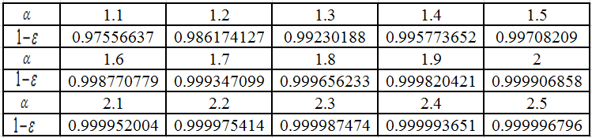

显然，不同的对应不同的缩放因子。这种半径选择策略可以根据正确结果未被包含在球中的概率来确定初始半径值，通过对不同的概率的选择，可以很容易地达到球为空和球体积过大之间的平衡，便于对半径设置值的估计。但是此方法的不足是，当接收天线个数较多或者在信噪比比较低时，噪声方差较大，可能会导致半径过大。并且仍然不能保证超球内一定存在格点，但可以通过上面所述内容依次产生新的半径的方法解决，或者也可以预先定义一组依次减小的，如果对应的半径的球为空，则依次换成重新搜索，依此类推。但是显然，如何设置又是一个新的问题[43]。

方法三：以低复杂度线性检测算法的代价量度作为半径的选择策略

我们知道很多线性检测算法的优点是常常具有很低的计算复杂度，例如迫零检测算法和最小均方误差检测算法，鉴于此，如果在进行球检测之前先适当地应用线性检测，这不会引起复杂度的明显升高。根据这一点，在一些算法中，学者们提出可以先应用低复杂度的线性检测算法，再用此方法的解对应的代价量度作为球检测的初始半径。比如文献[36]采用了基于最小均方误差检测算法的代价量度作为半径的选择策略。

基于接收端MMSE算法的信道估计，可以得到最小均方误差解：

 (4-5)

利用信道矩阵，将它映射到接收信号空间就变成了，之后球检测再以为初始半径，找到最近点，定义如下：

 (4-6)

若是换成基于ZF的代价量度作为初始半径，只需将转换矩阵变成即可，即，

该半径选择方案的流程图如下图4-1所示[37]：

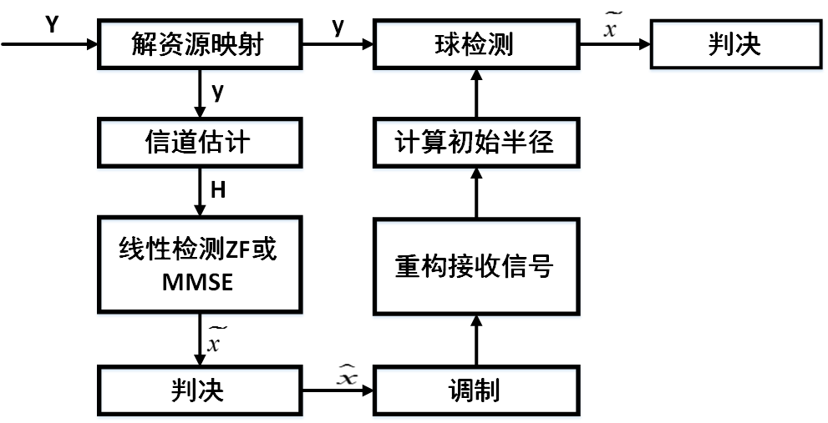

图4-1 以低复杂度线性检测算法的代价量度作为半径的选择策略流程图

文献[37]中进一步对基于ZF和MMSE算法代价量度的半径选择方案进行了仿真对比。通过对性能的对比可以看出，无论是基于ZF检测算法的初始半径选择方案，还是基于MMSE检测算法的初始半径选择方案，球检测算法在性能上与ML算法很相似。然而，在信噪比低()时，基于ZF算法的初始半径选择的球检测算法的计算复杂度比基于MMSE的算法要高很多。而在信噪比高()时，两种方案的计算复杂度相似。造成这种结果的主要原因文章通过讨论是，ZF算法没有将噪声的影响考虑进去(迫零)，而MMSE算法将噪声的影响充分考虑了进去。这就造成在信噪比低时，ZF方法的复杂度高于MMSE方法，从而基于ZF的半径选择方法需要搜索较多的点；而在信噪比高时，ZF方法的复杂度和MMSE方法的复杂度相接近。两者相差不大，因而两种半径选择方法具有相接近的搜索点数。进而文章认为基于ZF和MMSE的半径选择法两种方案的优缺点，可以改进此种半径选择方案，即基于阈值的初始半径选择方案。首先设定一个信噪比阈值，当信噪比比该阈值低时，选取基于MMSE的半径选择方案；当信噪比比该阈值高时，由于ZF与MMSE的计算复杂度很相近，但ZF算法在计算伪逆时比MMSE算法容易，因此选择基于ZF的半径选择方案。以低复杂度线性检测算法的代价量度作为半径的选择策略的优点是球检测不会失败，因为它能保证超超球内至少含有一个点(MMSE检测算法的解肯定在球中)，不需要对初始半径重新设置的问题。并且这些算法都是与接收信号向量欧式距离较小的解，因此初始半径选择比较适中。然而，缺点也很明显，就是由于最小均方误差检测会消耗一定的复杂度，因而该初始半径的选取方法虽然很大程度上减少了球检测算法的复杂度，但又会引入新的复杂度。在一些情况下，如果天线数不是很多，球状检测自身的复杂度就已经很低，但是由于MMSE算法的加入，整体的复杂度就有了额外的增加[44]。

### 4.1.2 其它半径选择策略

除此之外，一些其他的半径选择策略是，首先把初始半径设定为一个相对小的值，在算法过程中，如果首次搜索不成功则以某种规则扩大该半径。还有一种策略是首先选择相对大的初始半径，然后根据搜索到的符合条件的星座点来更新该半径，这种方法虽然保证了算法正常运行，但效率很低[45]。

## 4.2 基于信噪比条件的改进的半径选择策略

以上本文对球检测算法中常用的初始半径选择策略进行了研究，并对它们的优缺点进行了分析。这一节，本文在以上的基础上提出了改进的初始半径选择策略。

### 4.2.1 算法描述

上一小节中方法一由于半径最大，复杂度相对较高，方法二基于发送向量在超球中概率的选择策略，不能保证选取半径对应的超球非空，可能导致算法重新启动搜索；当接收天线个数较多或者在信噪比比较低时，噪声方差较大，可能会导致半径过大，也增加了算法的复杂度。方法三以低复杂度线性检测算法的代价量度作为半径的策略，一方面能规避因初始半径很小而使球为空的情况，另一方面在信噪比较低的环境下，计算复杂度也比较低。然而，在信噪比相对比较高的环境下，由于附加的线性检测，其复杂度有时并没有降低，甚至还会使复杂度升高。

针对以上各种情况，为避免上述三种方法在各种信噪比环境能够下复杂度过高的问题，本节提出一种初始半径选择策略——基于信噪比条件的选择策略：将一、二两种方法结合，根据信噪比的高低自适应的切换半径选择策略。

算法首先设定一个期望信噪比阈值；算法启动时首先计算在当前信道条件下的信噪比，可以通过空载波在接收端进行测量；当前信噪比大于阈值信噪比时，即时，采用基于发送向量在超球中概率的选择策略，反之，时，采用以低复杂度线性检测算法的代价量度作为半径的选择策略。

算法流程图可以简单地用下图4-2表示：

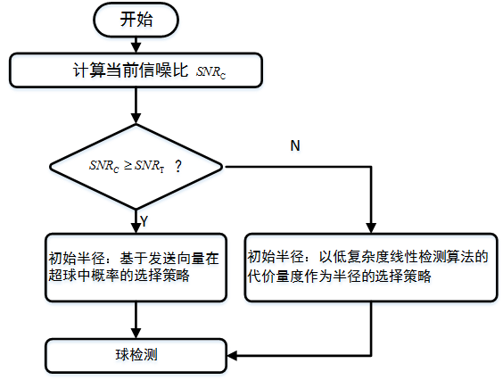

图4-2基于信噪比条件的改进的半径选择策略流程图

### 4.2.2 仿真

下图4-3、4-4给出了16-QAM的天线配置下的球检测的性能和复杂度的仿真结果。其中误符号率SER用来描述检测性能，球检测处理节点数的平均值用来描述复杂度指标，仿真中信噪比阈值选择上文文献中的阈值，即。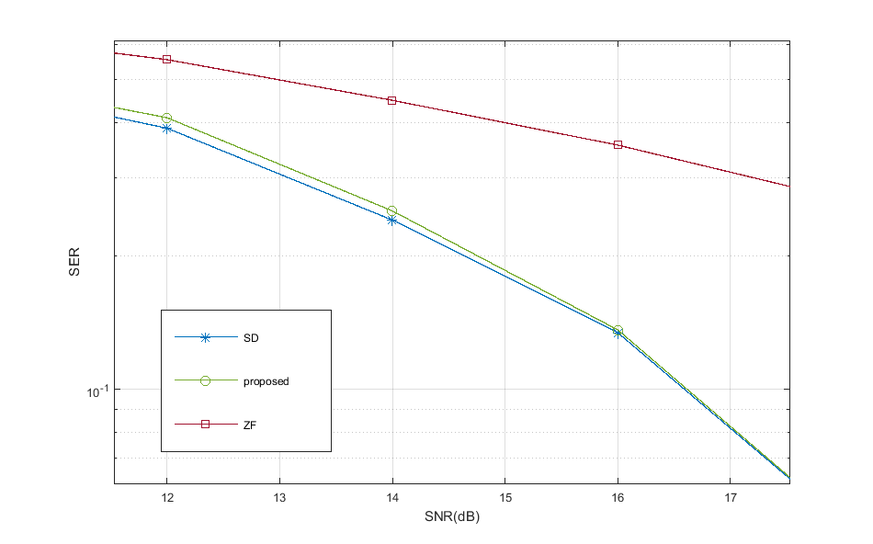

图4-3基于信噪比条件的改进的半径选择策略性能

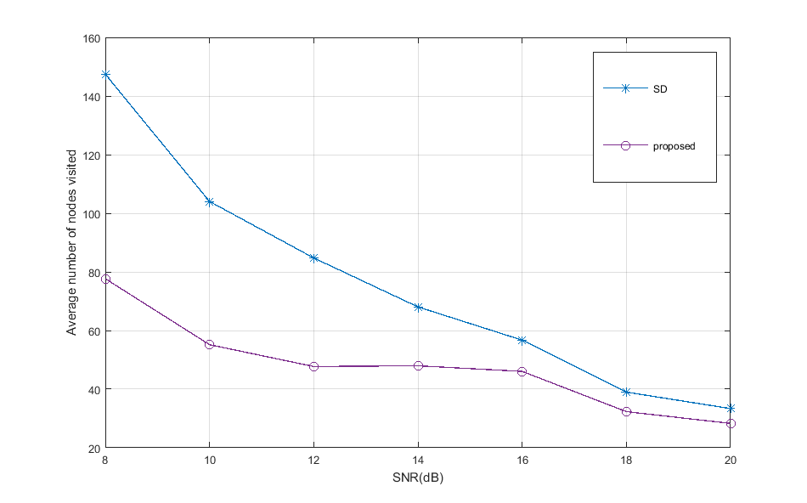

图4-4基于信噪比条件的改进的半径选择策略的复杂度

从仿真图知道，改进算法的性能与传统的球检测性能非常接近，尤其是在信噪比大于16时，性能曲线已经重合，而复杂度已经有了很大的降低。可以看出本文提出的算法在性能和复杂度之间取得了一种折中。

## 4.3 本章小结

本章提出了一种球检测检测算法中初始半径选择策略的改进算法。针对目前既有的初始半径选择策略的各种情况，为避免在各种信噪比条件下，复杂度过高的问题，提出一种基于信噪比条件的半径选择策略：将既有方案相结合，根据信噪比的高低自适应的切换半径选择策略。通过仿真可以知道，本文提出的方案效果很好，在球检测的性能和复杂度之间取得了一种折中。

# 第五章 总结及展望

## 5.1 论文工作总结

本论文对未编码MIMO系统的检测技术，对最大似然检测算法、排序串行干扰消除算法和QR分解算法进行了研究，对球检测技术的相关重点进行了研究，包括了球检测的原理、复杂度期望公式的推导、初始半径的选取策略等等。本论文通过在对现有成果进行研究，对OSIC提出了两种改进的算法，对球检测初始半径选择算法上提出了自己的改进意见，仿真和对此的分析明，本文提出的算法在性能和复杂度的改善上都有很明显的效果。

## 5.2 后续工作展望

由于时间和精力有限，本论文对于MIMO系统中接收端检测技术的研究还不够完善，还有几方面的后续工作需要补充和延伸，具体主要包括以下几个问题：

(1)在多种MIMO检测的经典算法的基础上，提出新的算法组合。

(2)对球检测算法各方面的研究还不够充分，对算法中的半径更新策略、对复杂度的进一步研究以及对可靠性等的研究还有待深入。

# 参考文献

[1] 张晓瀛，OFDM及MIMO系统中的迭代接收技术研究[D]. 国防科学技术大学 2008

[2] E．TELATAR．Capacity of multi—antenna Gaussian channels[J]．AT&T-Bell Labs Internal Tech．Memo．1995：l-28．

[3] G-J．FOSCHINI．Layered space-time architecture for wireless communication in a fading environment when using multi-element antennas[J]．Bell Labs Technology Journal，1996，1(2)：41-59．

[4] G．D．GOLDEN，G J．FOSCHINI，R．A．VALENZUELA，Detection algorithm and initial laborary results using V··BLAST space-time communication architecture [J]．IEEE electronics Letters，．1 999，35(1)：14—16．

[5] Wubben D, Bohnke R, Rinas J, et al. Efficient algorithm for detecting layered space-time codes[C]. Berlin:ITG-Fachber, 2002: 399-405.

[6] 王洪香. MIMO系统中检测算法的研究[D],重庆大学.2011

[7] 马光彬,MIMO系统中信号检测算法的研究[D],杭州电子科技大学,2013

[8] 郭腾,林云,MIMO系统中信号检测算法的研究[J],现代电信科技,2010

[9] 孙艳华,张延华,龚萍,几种MIMO最大似然检测算法心梗与复杂度比较及改进[J].电路与系统学报, 2008, 13(3): 93-99.

[10] 梁上荣,LTE上行MIMO检测算法研究[D]，西安电子科技大学,2011

[11] 林云,何丰.MIMO技术原理及应用[M]，北京:人民邮电出版社,2010

[12] 于婧，基于LTE的MIMO实现方案及检测算法研究[D]，南京邮电大学，2011

[13] 张明，张平，张建华，4G无线通信系统的信道特性[J]，北京邮电大学出版社，2004.

[14] 索士强，MIMO技术及其在TD-SCDMA系统中的应用[M]，大唐移动通信设备有限公司，2006.6

[15] R. Heath and A. Paulraj, Switching between diversity and multiplexing in MIMO systems, IEEE Transactions on Communications[J], vol. 53, no. 6, Jun. 2000, pp. 962-968

[16] A. Paulraj, Introduction to Space Time Wireless Communication, Cambridge University Press[J], 2003.

[17] Y. Wen, W. Huang, and Z. Zhang, CAZAC sequence and its application in LTE random access[J], Proc. ITW‘06, Chengdu, China, 22-26 Oct. 2006, pp. 544-547.

[18] U. Fincke and M. Pohst, Improved methods for calculating vectors of short length in a lattice, including a complexity analysis, Math. Computation[J], vol. 44, pp.463-471，Apr. 1985

[19] 王世良，MIMO通信系统中接收端检测技术的研究[D],北京邮电大学，2013.4

[20] 任超，MIMO系统检测算法的研究[D]，中国民用航空学院，2006.3

[21] Goliub G H, Van Loan C F. Matrix Computations [M]. The John Hopkins University Press, 1996

[22] 商金花，无线MIMO系统球检测算法的研究[D]，南京邮电大学，2013.2

[23] 郭晓龙，多天线系统中检测技术的研究[D]，北京邮电大学，2013.1

[24] 王申，MIMO系统的研究[D]，天津大学，2006.1

[25] Wubben D, Bohnke R, Rinas J. Efficient algorithms for decoding layered space-time codes. IEEE Electronics Letters. 2001，Oct, vo1.37. pp. 1348-1350.

[26] 王赟，汪晋宽，解志斌 一种改进的排序QR分解MIMO检测算法[J].2008.04，pp.150-154.

[27] G.J. Foschini, Layered space-time architecture for wireless communication in a fading environment when using multiple antennas[J], Bell Labs Technical Journal, vol. 1, no.2, pp.41-59, 1996

[28] P.W Wolniansky, G.J. Foschini, G.D. Golden, R.A. Valenzuela, VBLAST: An architecture for realizing very high data rates over the rich-scattering wireless channel[J],invited paper, IEEE ISSSE-98 pp.295-300.Pisa, Italy, 1998.

[29] Maung Sann Maw, Suzuki, H., Reduced Complexity Scheme for MIMO Receiver with Combined ZF-OSIC and ML Detection[J], Computers & Informatics (ISCI), 2012 IEEE Symposium on

[30] Yu C W, Ma H P. A low complexity scalable MIMO detector.[J]. Association for Computing Machinery, 2006.

[31] E. Agrell, T Eriksson, A. Vardy, and K. Zeger, Closest point search in lattices, IEEE Trans. Inform. Theory[J], vol. 48, pp. 2201-2214, Aug. 2002.

[32] U. Fincke, M. Phost Improved methods for calculating vectors of short analysis. Mathematics of Computation, April 1985. length in a lattice including a complexity [J],44(4): 463-471

[33] Pohst, On the computation of lattice vectors of minimal length, successive minima and reduced basis with applications[J], ACM SIGSAM, 1981, vol. 15, pp. 37-44

[34] Han H G, Oh S K, Lee S J, et al. Computation complexities of sphere decoding according to initial radius selection schemes and an efficient initial radius reduction scheme [C]. St Louis: IEEE Global Telecommun Conf, 2005: 2354-2358.

[35] 陈发堂，梁涛涛，李小文，LTE-A系统中球形译码检测算法研究[J]，《电子技术应用》，2012

[36] Hassibi B, Vikalo H. On the sphere decoding algorithm I: Expected complexity[J]. IEEE Trans Signal Process, 2005, 53(8): 2806-2818.

[37] 赵兵兵，基于树搜索的MIMO检测算法研究[D],西安电子科技大学，2014.01

[38] 关可，无线网络技术及其在高速公路监控信息传输中的应用研究[D], 长安大学，2007

[39] 李小玮,韦岗,基于MIMO的垂直分层空时码检测算法[J],电讯技术,2005

[40] 网络(http://www.hudong.co), 互动百科,2015

[41] 龙非池,基于置信度传播的MIMO检测算法及理论分析[D],北京邮电大学,2012

[42] 朱婧,应用于MIMO接收系统中的检测算法研究[D],西安电子科技大学,2008

[43] 刘丽,汪晋宽,一种改进的MIMO系统串行干扰消除检测算法[J],东北大学学报(自然科学版),2011

[44] 刘谦雷,MIMO通信系统信号检测算法研究[D],东南大学,2005

[45] 邹涵，MIMO系统中的球形检测算[D]，北京交通大学，2009

# 致谢

在本论文完成之际，首先我要特别感谢我的研究生导师景晓军老师和孙松林老师，本篇论文是在两位老师的悉心指导和大力支持下完成的。从学术研究方向的确定，论文的选题，论文的结构安排和该方向的研究工作，直至最终本篇论文的撰写完成，整个过程中，景老师和孙老师都给予了细致的指导，提出了很多非常有用和中肯的意见和建议。另外，二位老师在学术方面严谨求实的态度和不断追求创新的进取精神，对本篇论文以及整个研究生阶段的学习生活都产生了非常重要的影响。在此表达对老师们真诚的感谢。

感谢所有在我本科和研究生期间教育过我的老师们，是课堂上知识的不断积累沉淀，让我有动力，有信心，有能力完成这篇论文。

另外，感谢本实验室的所有同学们，是你们在我研究生期间在学习和生活上给予了巨大的支持和帮助，感谢你们。尤其感谢本实验室无线通信组的同学和师弟师妹们，因为有大家的合作和互相帮助，我们的研究工作才得以顺利进行，才有了本篇论文中的所有成果，感谢大家！

最后，向在百忙之中抽出时间对本论文进行评审并提出宝贵意见的各位专家表示衷心的感谢！

# 作者在读期间的研究成果

[1] Zhen Dai, Xiaojun Jing, Hai Huang, A Three-Staged Improved OSIC Algorithm with Lower Complexity in MIMO System, ICSON,2015.1